ICS 03.100

CCS A 00

**DBXX**

深 圳 市 地 方 标 准

智能网联汽车 自动泊车系统 技术要求

Intelligent and connected vehicles——Technical requirements for automated parking system

2022-××-×× 发布 2022-××-×× 实施

深 圳 市 市 场监 督管 理 局 发 布

**目 次**

1 范围 2

2 规范性引用文件 2

3 术语和定义 2

4 总体要求 4

5 动态驾驶任务执行 5

6 动态驾驶任务后援 6

7 人机交互 8

8 说明书 11

附录A 12

附录B 15

附录C 17

DB4403/T 138—2022

前 言

该条例的目的是建立关于具备自动驾驶功能系统的车辆批准的统一规定。 自动驾驶功能在没有进一步的驾驶员命令的情况下，能够长期控制车辆的横向和纵向运动。自动驾驶功能是激活系统处于车辆主要控制的系统。

本标准是深圳市交通中自动驾驶系统监管的第一步，因此它提供了创新性的条款， 旨在解决与系统安全评估相关的复杂性。它包含了适用于自动驾驶系统 的 技术要求、审核和报告规定以及测试规定。

自动驾驶功能可以在深圳市特定的开放道路上激活。

本标准包括有关系统安全和故障安全响应的一般要求。当自动驾驶功能被激活时，它应代替驾驶员来执行驾驶任务，不得危及车辆乘员或任何其他道路使用者的安全。而驾驶员可在任何时候干预自动驾驶系统。

该标准还规定了如何将驾驶任务从自动驾驶系统安全移交给驾驶员的要求，包括在驾驶员没有恰当响应的情况下系统停车的能力。

最后，本标准还包括对人机界面(HMI)的要求，以防止驾驶员误解或误用。

# 智能网联汽车 自动泊车系统技术要求

* 1. 范围

本标准规定了自动泊车系统的总体要求、动态驾驶任务执行要求、动态驾驶任务后援要求、人机交互要求。

本标准适用于装备自动驾驶系统的M类、N类汽车。

* 1. 规范性引用文件

下列文件中的内容通过文中的规范性引用而构成本文件必不可少的条款。其中，注日期的引用文件，仅该日期对应的版本适用于本文件；不注日期的引用文件，其最新版本（包括所有的修改单）适用于本文件。

GB 5768.3 道路交通标志和标线 第3部分：道路交通标线

GB/T 40429-2021 汽车驾驶自动化分级

GB/T 40429 汽车驾驶自动化分级

GB/T XXXX 自动驾驶通用技术要求

GB/T XXXX 智能网联汽车术语和定义

GB/T XXXX 测试目标物

JGJ 100-2015 车库建筑设计规范

* 1. 术语和定义

GB/T 40429-2021、GB/T XXXXX-智能网联汽车术语和定义界定的以及下列术语和定义适用于本文件。

自动驾驶功能 automated driving feature

驾驶自动化系统在特定的设计运行条件下代替驾驶员持续自动地执行全部动态驾驶任务的功能。

自动驾驶系统 automated driving system；ADS

实现自动驾驶功能的硬件和软件所共同组成的系统。

设计运行范围 operational design domain；ODD

驾驶自动化系统设计时确定的适用于其功能运行的外部环境条件。

1. 典型的外部环境条件有道路、交通、天气、光照等。

设计运行条件 operational design condition；ODC

驾驶自动化系统设计时确定的适用于其功能运行的各类条件的总称，包括设计运行范围、车辆状态、驾乘人员状态及其他必要条件。

动态驾驶任务 dynamic driving task；DDT

除策略性功能外的车辆驾驶所需的感知、决策和执行等行为，包括但不限于：

1. 车辆横向运动控制；
2. 车辆纵向运动控制；
3. 目标和事件探测与响应；
4. 驾驶决策；
5. 车辆照明及信号装置控制。
6. 策略性功能如导航、行程规划、目的地和路径的选择等。
7. 动态驾驶任务一般由驾驶员、驾驶自动化系统或由两者共同完成。

目标和事件探测与响应 object and event detection and response；OEDR

对目标和事件进行探测，并进行适当的响应。

最小风险策略 minimal risk maneuver；MRM

驾驶自动化系统无法继续执行动态驾驶任务时，所采取的使车辆达到最小风险状态的措施。

最小风险状态 minimal risk condition (MRC)

车辆事故风险可接受的状态。

[来源：GB/T 40429-2021，2.8]

动态驾驶任务后援 dynamic driving task fallback

当发生即将超出设计运行范围、驾驶自动化系统失效或车辆其他系统失效等不满足设计运行条件的情况时，由用户接管或由驾驶自动化系统执行最小风险策略的后备支援行为。

介入请求 request to intervene

驾驶自动化系统请求动态驾驶任务后援用户执行接管的通知。

接管 take over

动态驾驶任务后援用户响应介入请求，从驾驶自动化系统获得车辆驾驶权的行为。

用户 user

与驾驶自动化相关的人类角色的统称。

1. 用户的角色可以在特定的条件下进行转换。

驾驶员 driver

对于某个具体的车辆，实时执行部分或全部动态驾驶任务和/或接管的用户。

自动驾驶数据记录系统 data storage system for automated driving；DSSAD

装备在具备自动驾驶功能的车辆上、在自动驾驶系统激活期间具备监测、采集、记录和存储数据功能并支持读取记录数据的系统。

[来源：GB/T XXXX-XXXX,5.13]

未激活状态 deactive state

ADS未执行车辆横向运动控制或车辆横向运动控制的状态。

未就绪状态 not ready state

ADS不可被激活的未激活状态。

就绪状态 ready state

ADS可被激活的未被激活状态。

激活状态 active state

ADS执行车辆横向运动控制或车辆横向运动控制的状态。

ADS严重失效 severe ADS failure

针对ADS必要部件的一种发生概率非常低但影响ADS安全运行的失效。

1. 单个传感器失效，只有当影响系统安全运行时，才会被视为严重失效。

车辆严重失效 severe vehicle failure

任何影响ADS执行DDT能力且影响车辆手动操作的车辆失效。

1. 电源掉电、制动系统失效、胎压突然下降。

计划接管事件 planned takeover event

ADS预先知晓并需要发出介入请求的事件。

非计划接管事件 unplanned takeover event

ADS非预先知晓但假设极有可能发生，并需要发出介入请求的事件。

1. 道路施工、恶劣天气、紧急车辆靠近、车道标线消失、前方车辆上物体掉落等。

干预 intervene

用户主动通过系统已明确的有效方式影响驾驶自动化系统执行动态驾驶任务的行为。

安全目标 safety goal

由整车层面危害分析和风险评估得出的最高层面的安全要求。

安全措施 safety measures

用以避免或控制系统性失效、探测随机硬件失效，控制随机硬件失效或减轻它们的有害影响的活动或技术解决方案。

接受准则 accepted criteria

代表不存在不合理的安全风险的准则。

控制策略 Control strategy

针对一组特定的环境和/或运行条件（例如：道路表面条件，交通流密度和其他道路使用者，不利的天气条件等），确保系统各种功能健壮、安全运行的策略。可包括自动关闭功能，或者暂时的性能限制 （例如：降低最高运行速度）。

* 1. 总体要求

制造商应证明第4章规定的符合性（尤其是对于附录C和附录D中未测试的内容），作为附录B审核评估内容，并应通过附录C和附录D中的相关测试。

ADS应具有明确的设计运行条件，设计运行条件可参考DBxxx《智能网联汽车 设计运行条件》。

ADS应仅允许在其设计运行条件下被激活。

ADS应及时响应用户的操作，若用户的操作将导致紧迫的碰撞风险，ADS可根据整车制造商声明的方式暂缓响应用户的操作。

若ADS具备暂缓响应功能，应具有明确的暂缓响应的条件。

ADS应采取适当的控制策略处理合理可预见的用户误用。

ADS应持续执行自检，以检测ADS失效并确认系统性能可执行全部DDT。

ADS在激活状态下，应执行全部DDT，且不应造成不合理的安全风险，被激活的系统不得引起任何合理可预见和可预防的碰撞。如果可以安全避免碰撞而不造成碰撞，应避免。

ADS在激活状态下，执行DDT应符合道路交通规定。

ADS在激活状态下，执行DDT应符合其他道路使用者的预期。

ADS在激活状态下，应确认支持驾驶员随时恢复人工驾驶所需的装置或系统（例如，除雾器、挡风玻璃雨刷器和灯）处于适当的状态。

ADS在激活状态下，当碰撞事故不可避免时，ADS应采取合理策略降低事故伤害或损失。

ADADS在激活状态下，当ADS检测到车辆发生碰撞事故后，除车辆制造商声明的情况外，应使车辆静止，且至少应通过车辆制造商声明的方式进行安全检测，才允许再次被激活。

ADS在激活状态下，当设计运行条件即将不满足或已经不满足时，ADS应执行合理的策略。

ADS在激活状态下，ADS应与其他交通参与者进行有效的信息交互。

注：信息交互方式如转向信号灯、制动灯等。

ADS在激活状态下，ADS应避免扰乱正常的交通流而导致整体通行效率下降。

ADS应具备自动驾驶数据记录系统，自动驾驶数据记录系统应符合DB XXXX-XXXX《智能网联汽车 自动驾驶数据记录系统》。

装备ADS系统的智能网联汽车应符合DB XXXXX-XXXX《智能网联汽车 整车信息安全技术要求》。

若ADS具备软件升级功能，装备ADS系统的智能网联汽车应符合DB XXXXX-XXXX《智能网联汽车 软件升级技术要求》。

ADS应不存在由于功能异常表现引起的危害而导致的不合理风险，应符合附录A和GB/T 34590《道路车辆 功能安全》。

ADS应不存在由预期功能不足和合理误用引起的危害而导致的不合理的风险，应符合附录A和预期功能安全要求。

注：本条要求中关于预期功能安全要求，在国家标准《道路车辆 预期功能安全》发布之前，应符合ISO21448，在国家标准《道路车辆 预期功能安全》发布之后，应符合《道路车辆 预期功能安全》。

用于道路运输经营活动的自动驾驶车辆，应以显著的车身标识进行安全提示。用于公交客运的自动驾驶车辆，应在车内播放语音提示。

* 1. 动态驾驶任务执行

制造商应证明第5章规定的符合性（尤其是对于附录C和附录D未测试的内容），作为附录B审核评估内容，并应通过附录C和附录D中的相关测试。

ADS应具备充分的OEDR能力，支持其安全且合理地执行全部动态驾驶任务。

ADS的OEDR能力应覆盖足够的范围和距离。

ADS应能持续识别设计运行条件是否满足。

ADS应以合理策略应对传感系统的性能衰退。

ADS至少应能确定自车位置、探测ADS和自车状态、探测周围环境中的目标和事件，例如：

1. 道路，含道路类型、道路表面条件、道路几何、车道特征、道路边缘等；
2. 道路设施，含交通标志、交通信号灯等；
3. 目标物，含机动车、非机动车、行人、动物、障碍物等；
4. 天气环境，含天气、光照条件等；
5. 数字信息环境，含无线通信、位置信号等。

ADS应能探测目标的位置以及动态目标的移动速度大小及方向。

ADS应以合理策略应对探测到但无法识别的目标物。

ADS应保持自车在其行驶车道内，并确保自车不会无意中穿过任何车道标记（前胎外边缘至车道标记外边缘）。ADS应确保自车与道路边界和其他道路使用者有足够的横向和纵向距离，以避免影响其他道路使用者。ADS应确保自车在紧急操作后恢复原始的安全运动状态。

ADS应以合理策略应对无法探测区域内（传感器布置及感知范围造成的盲区、由其他交通参与者或障碍物遮挡造成的盲区、道路拓扑或形状造成的盲区等）存在的安全风险。

ADS应合理规划和控制车辆行驶路径与行驶速度，以适应道路、道路设施、目标物、天气环境、数字信息环境等。

ADS应能使车辆在静止的其他交通道路使用者后面完全静止，以避免碰撞。

ADS应避免与车辆前方通畅道路上的行人发生碰撞。

ADS应至少探测由于前方车辆减速、车辆切入或突然出现的障碍物而导致碰撞的风险，并应自动执行适当的策略以最大限度地减少对车辆驾乘人员和其他交通使用者的安全风险。

ADS应控制车辆与其他交通参与者保持足够的安全距离，若其他交通参与者的行为导致当前距离无法满足安全距离要求，则应执行适当的控制策略以降低安全风险，在后续合适时机调整保持安全距离。ADS不应导致车辆失去控制出现滑移、倾覆等现象。

ADS应合理控制车辆的照明和信号装置，包括但不限于远光灯、近光灯、后雾灯、转向信号灯、危险警告信号、制动灯、喇叭。

* 1. 动态驾驶任务后援

制造商应证明第6部分规定的符合性（尤其是对于附录B和附录C中未测试的内容），作为附录A审核评估内容，并应通过附录B和附录C中的相关测试。

* + 1. 驾驶员执行DDT能力监测系统
       1. 一般要求

对于需要驾驶员在车辆驾驶位上执行接管的ADS，应具备驾驶员执行DDT能力监测系统。

驾驶员执行DDT能力监测系统至少应包括在位监测和执行DDT能力监测。

* + - 1. 驾驶员在位监测

ADS在激活状态下，当检测到发生a）或b）时，应按照6.2发出介入请求：

1. 驾驶员不在驾驶位超过1 s；
2. 驾驶员未系安全带。
   * + 1. 驾驶员执行DDT能力监测

若车辆需要驾驶员进行动态驾驶任务后援，则需要满足下述要求

应至少通过3种不同的指标（例如特定的人机交互动作、眨眼、闭眼、有意识的头部或身体运动等）对驾驶员状态进行监测和判定。

任何一种指标的判定时间间隔不得超过30 s。（车辆制造商应提供可用性指标的数量、组合方式以及相应的时间间隔。）

应通过上述监测方式判定驾驶员在最近30 s内是否具备执行DDT的能力。

当ADS处于激活状态，若驾驶员被判定为不具备执行DDT的能力时，驾驶员执行DDT能力监测系统应立即发出明确的接管能力不足提示信号，每次发出的能力不足提示信号应在满足以下任一条件时关闭：

1. 监测到驾驶员恢复接管能力；
2. ADS发出介入请求；
3. ADS执行MRM；
4. ADS退出。

接管能力不足提示信号应明显区别于车辆其他提示信号。

接管能力不足提示信号发出15 s内，ADS应按照6.2发出介入请求。

* + 1. 接管
       1. 一般要求

对于需要驾驶员执行接管的ADS，应具备安全、可靠、有效的接管策略，并应能够检测驾驶员是否在执行接管操作。

* + - 1. 发出介入请求

对于需要驾驶员执行接管的ADS，应具备明确的介入请求触发条件，且ADS应能识别需要发出介入请求的所有情况，至少当不满足7.1.2.1中任一条件时，ADS应发出介入请求。

介入请求的发出时机应保证驾驶员有足够的时间安全接管车辆，至少应满足以下要求：

1. 对于计划接管事件，ADS应在适当的时刻发出介入请求，以确保即使驾驶员未接管，最小风险策略仍能使车辆在计划接管事件发生前停止；
2. 对于非计划接管事件，ADS应在检测到该事件时及时发出介入请求；
3. 对于影响ADS运行的失效，ADS应在检测到该失效时立即发出介入请求。
   * + 1. 介入请求阶段

在介入请求发出过程中，介入请求应符合7.3.6.3。

在介入请求发出过程中，ADS应持续执行动态驾驶任务，且不应危及用户和其他道路使用者的安全。

在介入请求发出过程中，除车辆制造商声明的特殊情况下，ADS不应使车辆静止。若因特殊情况使车辆达到静止，应在静止5 s内激活危险警示信号。

若ADS有常规变道的能力，车辆在介入请求阶段，不应执行变道操作。

* + - 1. 终止介入请求

仅当ADS被用户退出或MRM启动后，才能终止介入请求。

介入请求从发出到因MRM启动而终止的时间应至少保持10 s，以确保驾驶员有充足的时间接管车辆。若发生车辆制造商所声明的严重的ADS或车辆失效，可立即启动MRM。

* + 1. 最小风险策略
       1. 执行MRM

ADS应有明确的执行MRM的条件，且ADS应能识别需要执行MRM的所有情况，至少应包括：

1. 对于需要驾驶员执行接管的ADS，若驾驶员未能及时响应介入请求，ADS执行MRM。
2. 对于无驾驶员的完全自动驾驶车辆，当车辆发生故障或超出ODC时，ADS应开启危险警示灯，行驶至不妨碍交通的地方停车或采取降低速度、远程接管等有效降低风险的措施。

当ADS执行MRM时，ADS应将用户和其他道路使用者的安全风险降至最低。

当ADS执行MRM时，ADS应开启并保持危险警示信号，在车辆换道期间应暂停危险警示信号。

除非ADS在执行MRM期间被退出，否则MRM应使车辆停止。

* + - 1. 终止MRM

仅当ADS被用户退出或ADS使车辆停止后，才应终止MRM。

当终止MRM后，ADS应退出且仅允许在新的点火循环周期下被激活

当终止MRM后，除非手动关闭，危险警示信号应保持。

当终止MRM后，车辆在没有外力驱动的情况下应保持静止。

* 1. 人机交互

制造商应证明第7部分规定的符合性（尤其是对于附录B和附录C中未测试的内容），作为附录A审核评估内容，并应通过附录B和附录C中的相关测试。

* + 1. 激活和退出
       1. 一般要求

ADS应配备供用户激活和退出ADS的专用操纵方式，该方式应防止用户合理可预见的误用。当ADS被激活后，退出ADS的操纵方式对用户应是永久可见的。

车辆点火（上电）后（发动机自动启停除外），ADS应处于未激活状态。

* + - 1. 激活

对于需要驾驶员执行接管的ADS，仅当驾驶员执行激活操作且满足以下所有条件时，ADS才应被激活：

1. 驾驶员坐在驾驶位置上，且系好安全带；
2. 驾驶员具备执行DDT能力；
3. ADS通过自检确认，且不存在影响ADS运行的失效；
4. DSSAD处于工作状态；
5. 车辆未执行影响ADS运行的软件升级；
6. 车辆制造商声明的其他设计运行条件。

对于不需要驾驶员执行接管的ADS，仅当用户执行激活操作且满足以下所有条件时，ADS才应激活：

1. ADS通过自检确认，且不存在影响ADS运行的失效；
2. DSSAD处于工作状态；
3. 车辆未执行影响ADS运行的软件升级；
4. 车辆制造商声明的其他设计运行条件。
   * + 1. 退出

当用户通过专用操纵方式退出ADS时，ADS应及时退出。仅当用户执行的退出操纵将产生碰撞风险时，系统可暂缓退出。

至少满足如下任一条件时，ADS才应退出：

1. 驾驶员按照7.2.2.1干预横向控制；
2. 驾驶员按照7.2.3.1干预纵向控制，可同时确认驾驶员控制车辆横向运动；
3. 在介入请求发出或执行MRM过程中，除a）或b）规定的方式外，驾驶员也可手握转向盘，且ADS确认驾驶员专注于DDT；
4. 车辆处于静止状态。

在发生车辆严重失效或ADS严重失效的情况下，ADS可采用整车制造商声明的其他安全退出策略。

ADS的退出不应导致：

1. 任何应急辅助功能自动关闭；
2. 任何部分驾驶辅助功能或组合驾驶辅助功能自动激活，除非为确保执行7.1.3.2 b)的车辆横向运动控制。
   * 1. 干预
        1. 一般要求

ADS应具备安全、可靠、有效的干预策略，并应能检测驾驶员是否在执行干预操作。

* + - 1. 横向控制干预

当驾驶员对转向控制的干预超过为防止误用而设计的合理阈值且确认驾驶员专注于DDT时，ADS应退出车辆的横向控制。

合理阈值应在说明书中说明，应包括指定的力和持续时间，并且应按照驾驶员专注于DDT的情况而动态调整。

* + - 1. 纵向控制干预

当驾驶员对制动控制的干预产生比ADS引起的减速度更大，或通过任何制动系统使车辆保持静止时，ADS应退出车辆的纵向控制。

对于需要驾驶员执行接管的ADS，当驾驶员对制动或加速控制的干预超过为防止误用而设计的合理阈值时，ADS应按照6.2发出介入请求。

对于不需要驾驶员执行接管的ADS，当驾驶员对制动或加速控制的干预超过为防止误用而设计的合理阈值时，ADS应对驾驶员进行提示。

* + - 1. 干预抑制

若驾驶员的干预将导致紧迫的碰撞风险，ADS可根据整车制造商声明的方式减弱或抑制驾驶员的干预对任何控制的影响。

* + - 1. 其他干预策略

在发生车辆严重失效或ADS严重失效的情况下，ADS可采用整车制造商声明的其他安全干预策略。

若驾驶员操纵车辆其他干预装置（如：转向灯、急停按键等非横向、纵向干预装置），ADS应对驾驶员进行提示，并按照整车制造商声明的策略执行。

* + 1. 系统状态提示
       1. 一般要求

ADS应持续向用户提示明确、充分的ADS状态信息，不应对用户造成干扰。当ADS状态发生变化时，ADS应及时向用户提供必要的提示信息。

* + - 1. 未就绪状态提示

若由于ADS未就绪而导致用户激活系统失败，则应至少向用户直观地提示。

* + - 1. 就绪状态提示

当ADS处于就绪状态时，应至少通过光学信号向用户提示系统可被激活，如视觉文字/图标指示等。

* + - 1. 激活状态提示

ADS由未激活状态进入激活状态时，应通过专用的光学信号向用户提示ADS已激活。

ADS处于正常运行状态时，应通过专用的光学信号向用户提示。

* + - 1. 退出提示

ADS由激活状态退出至未激活状态时，应通过专用的光学信号向用户提示ADS已退出。

* + - 1. 介入请求

介入请求应至少包含视觉和听觉提示信号。

介入请求的视觉提示信号应直观和明确地提示驾驶员介入请求的响应方式，应至少包括手和转向控制的信息，并可附有其他解释性文本或提示符号，可参考图1所示。

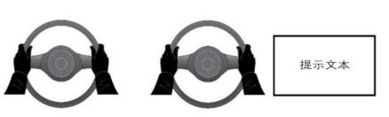

1. 例2

图1

在介入请求发出过程中，介入请求应在发出4 s内升级并保持升级状态至介入请求结束，升级的介入请求应增加持续或间歇性的触觉提示。

* + - 1. MRM提示

在ADS执行MRM过程中，应对用户给出明显提示，提示方式应包括视觉信号，并至少附加听觉或触觉信号。

ADS处于MRC时，应至少以视觉、听觉或触觉中的两种提示用户直至ADS退出。

对于需要接管的ADS，最小风险策略的提示信号应与介入请求不同。

* + - 1. 失效提示

在ADS激活状态下，若检测到ADS失效，应对用户给出明显提示，应至少包括视觉提示信号。

* + - 1. 干预抑制提示

若ADS减弱或抑制驾驶员的干预，ADS应至少向驾驶员直观地提示。

* 1. 说明书

对于装备ADS的车辆，其产品说明书至少应包含：

1. “本车具备ADS”等内容的说明；
2. 若ADS需要接管，“本车ADS在特定条件下需要被驾驶员接管”等内容的说明；
3. ADS允许被激活的设计运行条件的说明；
4. 激活ADS的方法及条件的说明；
5. ADS就绪状态提示信号的说明；
6. ADS激活状态提示信号的说明；
7. ADS是否需要接管的说明；
8. 若ADS需要接管，介入请求的说明；
9. 若ADS需要接管，接管ADS的方法；
10. 驾驶员接管能力不足提示信号的说明；
11. 干预ADS的方法及结果的说明；
12. ADS响应干预的合理阈值的说明；
13. ADS执行MRM的条件的说明；
14. ADS执行MRM期间的提示信号的说明；
15. ADS执行MRM的状态及结果的说明；
16. ADS提示信号优先级的说明；
17. 退出ADS的方法及条件的说明。

适用于ADS的安全性的评估要求

* 1. 总则

本附录旨在确保车辆制造商在自动驾驶系统设计和开发过程中对功能安全和预期功能安全进行了充分的考虑，并贯穿整个车辆的生命周期过程（设计、开发、生产、在用、报废），以避免因自动驾驶系统故障、预期功能不足以及合理误用导致的对驾驶员、乘客和其他道路使用者造成不合理的安全风险，确保自动驾驶系统的运行安全。同时，本附录旨在确保自动驾驶系统及其子系统符合DSSAD、软件升级以及信息安全相关标准要求，即满足本标准4.18、4.19、4.20的要求。

本附录规定了自动驾驶系统在功能安全和预期功能安全方面的特殊要求。

本附录不针对自动驾驶系统的标称性能，也不作为自动驾驶系统功能安全和预期功能安全开发的具体指导，而是规定自动驾驶系统设计、验证和确认过程中应遵循的方法和应具备的信息，作为满足功能安全和预期功能安全的依据。

* 1. 文档
     1. 总体要求

车辆制造商应建立覆盖车辆全生命周期的功能安全和预期功能安全流程。

注：功能安全流程与预期功能安全流程可合一。

车辆制造商应具有相应的文档证明自动驾驶系统符合本标准的4、5、6、7章节的性能要求，以证明自动驾驶系统在声明的ODC内（包括边界）不会对驾驶员、乘客和其他道路使用者造成不合理的风险。

车辆制造商应具有相应的文档证明自动驾驶系统符合本标准的4.18、4.19、4.20的要求，在确保自动驾驶系统及其子系统符合DSSAD、软件升级以及信息安全相关标准要求。

车辆制造商应提供相应的文档，需包含自动驾驶系统的基本设计以及与其他车辆系统连接和交互的方式。

车辆制造商应具有相应的文档，用来说明“系统”的功能，包括控制策略和制造商所规定的安全概念。

车辆制造商应具有相应的文档，需简短并能够证明设计与开发过程中已考虑所有相关系统领域的专业知识。

车辆制造商应具有相应的文档，用来描述检查自动驾驶系统当前运行状态的方法。其中应使用标准通信接口以保证软件版本以及故障警告信号是可读的。

车辆制造商提供的材料应分为三个部分：

（1）基础文档应包含附录B中所列项目的简要信息。

（2）除机密材料和分析数据外的佐证文档需提交，文档应包含附录A中所列材料。

（3）车辆制造商的机密材料文档和分析数据需允许相关审核专家开放检查，并确保在该车型确定停产后的10年内保持可用。

* + 1. 系统功能描述

车辆制造商应具有相应的文档，用来对自动驾驶系统的功能（包括其对应的驾驶控制策略）进行描述。

车辆制造商应提供所有输入变量和感知变量的列表，并定义相应变量的工作范围，以及每个变量影响系统行为的描述。

车辆制造商应提供由“系统”控制的所有输出变量的列表，并在每种情况下说明是直接控制还是通过其他车辆系统控制，并定义每个变量的控制范围。

车辆制造商应提供ODD边界的限制定义，以及到达ODD限制后系统向驾驶员发出介入请求的情况类型列表。

车辆制造商应提供有关激活、覆盖或停用系统的方法的信息，包括如何保护系统以防止非预期停用的策略。还应包括用识别驾驶员注意力的参数规范或文件证据证明系统如何检测到驾驶员具备接管能力，以及对转向阈值的影响。

车辆制造商应具有相应的文档，用来对在设计运行条件内执行动态驾驶任务所采取的方法以及对应的系统设计运行条件进行描述。

车辆制造商应具有相应的文档，用来对自动驾驶系统与驾驶员、乘员和其他道路使用者预期的交互以及人机界面进行描述，包括当达到系统运行边界时的人机交互（HMI）和系统向驾驶员发出接管请求的各种情况。

车辆制造商应具有相应的文档，用来对系统激活、干预、最小风险策略和系统退出进行描述，包括如何防止非预期的系统退出策略。此外，如适用，还包括系统如何确认驾驶员状态（例如，是否具备动态驾驶任务接管能力）的相关说明。

车辆制造商应具有相应的文档，用来对感知系统的输入、输出，以及感知系统正常工作范围以及感知系统对ADS行为的影响进行描述。

车辆制造商应具有相应的文档，用来对决策系统的输出，以及对车辆运动控制的影响进行描述。

如果包含连续学习算法，车辆制造商应具有相应的文档，用来对数据处理过程进行描述。

车辆制造商应具有相应的文档，提供所有输入变量和感知变量的列表，并定义相应变量的工作范围，以及每个变量影响系统行为的描述。

* + 1. 系统布局和原理图
       1. 系统组件清单

车辆制造商应具有组件清单，该清单应包含自动驾驶系统的所有单元，同时也应列出为实现相关自动驾驶功能所需的车辆其它系统。

车辆制造商应具有自动驾驶系统布局及原理图，该图应能够清晰地展示组件分布和相互连接。

布局及原理图应包括：

1. 感知系统（包含地图和定位系统，如适用）；
2. 决策系统；
3. 由远程后台提供的远程监管或远程监控（如果适用）。
4. DSSAD
   * + 1. 单元功能

车辆制造商应具有相应的文档，用来概述系统各单元的功能，并展示该单元与其它单元或车辆其它系统间的连接。可使用带标记的框图或其它示意图说明。

* + - 1. 自动驾驶系统内的联系应通过电气连接的电路图、气动或液压传动设备的管道图和机械连接的简化图解布局来显示。与其他系统之间的传输链也应显示出来。
      2. 传输链路与各单元信号之间应有明确的对应关系。如果优先级可能是影响性能或安全的问题，则应说明多路数据路径上的信号的优先级。
      3. 单元的识别

车辆制造商应具有相应的文档，文档中应能清晰明确地识别每个单元（例如，硬件单元、软件单元）并提供相应的说明。

车辆制造商应明确标识硬件和软件的版本。

* + - 1. 感知系统组件的安装说明

车辆制造商应具有相应的文档，用来说明感知系统中单个组件的安装信息。这些信息应包括但不限于：

a) 部件在车辆上的位置；

b) 部件外表面的材料；

c) 部件外表面的尺寸和形状；

d) 部件外表面的光洁度；

e) 对ADS性能影响大的安装规范。

* + 1. 危害分析和风险评估

车辆制造商应根据系统控制下的车辆目标使用场景及目标用户，在整车层面开展面向功能安全的危害分析和风险评估，并定义相应的汽车安全完整性等级(ASIL)和安全目标，见GB/T 34590.3。

车辆制造商应根据系统控制下的车辆目标使用场景及目标用户，在整车层面开展面向预期功能安全的危害分析和风险评估，并确定风险接受准则，见GB/T XXXXX-XXXX《道路车辆 预期功能安全》。

* + 1. 面向功能安全的安全概念

车辆制造商应进行面向功能安全的安全概念活动，以保障系统在故障条件下，对驾驶员、乘客和其他道路使用者不存在不合理的风险。

1. 安全概念包括功能安全概念和技术安全概念。

车辆制造商应进行安全分析活动，并制订对应的安全措施，以说明系统一旦发生失效该系统如何避免或减轻可能对驾驶员、乘客和其他道路使用者的安全产生影响的危害。安全分析至少包括：

1. 系统层面的安全分析，可采用潜在失效模式与影响分析(FMEA)、故障树分析(FTA)、系统理论过程分析（STPA）或任何适合系统安全分析的其他类似过程。
2. 应至少考虑如下因素可能导致的危害以开展安全分析：
   1. 感知系统故障
   2. 决策系统故障
   3. 应描述对应的安全措施，确保功能安全需求和目标的达成。

车辆制造商应具备文档，用来对系统在典型故障情况下向驾驶员提供警告信号进行描述。

车辆制造商应进行安全策略制订，以确保安全概念实现。系统可采取如下安全策略：

1. 使用部分系统维持运行。在某些故障条件下（例如：探测相邻车道的传感器故障）维持部分性能（例如，维持在本车道，不支持变道）的运行模式，应说明这些故障条件并确定其效果；
2. 切换到备用系统。如选择备用系统实现动态驾驶任务，应对切换机制的原理、冗余的逻辑和层级、备用系统的状态检查机制进行说明并界定备用系统的效果；
3. 退出自动驾驶功能。如果选择退出，过程应符合本文件要求。
   * 1. 面向预期功能安全的安全概念

车辆制造商应进行面向预期功能安全的安全概念活动，以保障对于功能不足和合理误用，系统不会对驾驶员、乘客和其他道路使用者不存在不合理的风险。

1. 安全概念包括功能安全概念和技术安全概念。

车辆制造商应进行安全分析活动，以挖掘系统潜在功能不足和潜在触发条件，并制订对应的安全措施，以说明在对应的场景下，该系统如何避免或减轻可能对驾驶员、乘客和其他道路使用者的安全产生影响的危害。安全分析至少包括：

1. 系统层面的安全分析，可采用潜在失效模式与影响分析(FMEA)、故障树分析(FTA)、系统理论过程分析（STPA）或任何适合系统安全分析的其他类似过程。
2. 应至少考虑如下因素可能导致的危害以开展安全分析：
   1. 感知系统和决策系统常见功能不足
   2. 未能充分考虑或未遵守交通规则
   3. 驾驶员合理误用
   4. ODC边界场景识别不足
3. 应描述对应的安全措施，确保预期功能安全风险可接受。

车辆制造商应制订面向预期功能安全的安全策略。系统可采取如下安全策略：限制系统激活、向驾驶员发出警告、请求驾驶员接管、降级或降速运行、最小风险策略等。

1. 面向功能安全的安全概念活动和面向预期功能安全的安全概念活动可合一。
   1. 安全管理体系
      1. 关于“系统”的软件和硬件，制造商应当向形式批准机构证明安全管理系统有效的过程、方法和工具，最新和遵循组织内管理安全和持续遵守整个产品生命周期(设计、开发、生产、运营，包括尊重交通规则和退役)。
      2. 建立设计开发过程，包括安全管理体系、需求管理、需求实施、测试、故障跟踪、补救和发布
      3. 制造商应在负责功能/操作安全、网络安全和任何其他与实现车辆安全相关的相关学科的制造商部门之间建立并保持有效的沟通渠道。
      4. 制造商应有流程监控由自动车道保持系统引起的安全相关事故/碰撞，以及管理注册后潜在安全相关间隙的流程（现场监控闭环）并更新车辆。当发生危险事故时，他们应向型式批准当局报告（例如与其他道路使用者的碰撞和潜在的安全相关差距）。
      5. 制造商应证明，定期进行独立的内部过程审核，以确保根据第A.3.1至A.3.4.段建立的过程得到一致的实施。
      6. 制造商应与供应商进行适当的管理（如合同管理、明确的接口、质量管理体系），以确保供应商的安全管理体系符合第A.3.1、A.3.2、A.3.3和A.3.5段的要求。
   2. 验证和确认
      1. 功能安全验证和确认

车辆制造商应执行验证和确认活动，并对验证/确认计划和结果进行检查，以证明满足面向功能安全的安全概念。验证和确认应基于仿真测试、场地测试、道路测试或其它适当的方法。

车辆制造商应通过向自动驾驶系统相关的电子电气组件施加相应的输入，来模拟组件内部典型故障的影响，以检查系统组件发生失效的情况。

* + 1. 预期功能安全的验证和确认

车辆制造商应执行验证和确认活动，并对验证/确认计划和结果进行检查，以证明满足面向预期功能安全的安全概念。验证和确认应基于仿真测试、场地测试、道路测试或其它适当的方法。

车辆制造商应检查在关键典型场景下系统的对象与事件探测和响应（OEDR）、系统决策和人机交互（HMI）等是否符合本文件的要求。

车辆制造商应对自动驾驶系统ODC内典型的合理可预见场景进行充分确认，包括难于利用场地测试和实际道路测试的场景。

1. 面向功能安全的验证和确认与面向预期功能安全的验证和确认可能是同时进行的。
   1. 系统评估报告

车辆制造商应基于附录A要求进行系统评估并输出评估报告。以下为可参考的评估报告目录，评估报告应具有可追溯性。



（规范性）

审核信息表单

* 1. 车辆标志
  2. 车辆类型
  3. 车辆制造商的名称和地址 。
  4. 车辆制造商法人的姓名和地址（若适用） 。
  5. 车辆的一般结构特点 ：
  6. 代表性车辆的照片和/或 图纸：
  7. 自动驾驶系统的描述和/或图纸 包括：
     1. 车辆制造商声明的自动驾驶系统的指定最大速度： ...
     2. 传感系统（包括组件）：
     3. 自动驾驶系统传感系统的安装：
     4. 自动驾驶系统的软件识别（如果适用）：......
     5. 自动驾驶系统的功能描述：
  8. 自动驾驶系统人机界面 的书面描述和/或图纸包括：
     1. 检测驾驶员可用性的方法
     2. 激活、停用和覆盖系统的手段。
     3. 确定驾驶员注意力的方法
     4. 由于环境或路况造成的任何系统限制。
  9. 提供给驾驶员的信息的书面描述和/或图纸， 包括：
     1. 系统状态：
     2. 介入请求：
     3. 最小风险策略：
  10. 自动驾驶数据存储系统 （DSSAD）：
      1. DSSAD性能是否根据本标准4.1的相关要求测试得到验证： 是/否
      2. DSSAD文档涉及数据可检索性，数据完整性自检和防止对已验证的存储数据进行操纵： 是/否
  11. 网络安全和 软件更新
      1. 网络安全类型批准号（如 适用）：
      2. 软件更新类型批准号（如果 适用）：
  12. 适用于电子控制系统安全方面的特殊要求（附录A）
      1. 附录A.1-A.5的制造商文档（包括版本号）
      2. 资料文件：见A.6自动驾驶系统信息文件表单
  13. 技术服务商开展的测试
      1. 该服务发布报告的日期
      2. 发布的报告编号
  14. 车辆上的批准标志位置
  15. 地点
  16. 日期
  17. 签名
  18. 附加信息

有关读取软件版本信息的方法：



智能网联汽车 自动泊车系统性能要求与试验方法

1. 范围

本文件规定了自动泊车系统一般要求、性能要求及试验方法。

本文件适用于MⅠ类车辆所使用的自动泊车系统，其他车辆的自动泊车系统可参照执行。

1. 规范性引用文件

下列文件中的内容通过文中的规范性引用而构成本文件必不可少的条款。其中，注日期的引用文件，仅该日期对应的版本适用于本文件；不注日期的引用文件，其最新版本（包括所有的修改单）适用于本文件。

GB 5768.3 道路交通标志和标线 第3部分：道路交通标线

GB/T 40429 汽车驾驶自动化分级

GB/T XXXX 自动驾驶通用技术要求

GB/T XXXX 智能网联汽车术语和定义

GB/T XXXX 测试目标物

JGJ 100-2015 车库建筑设计规范

1. 术语和定义

下列术语和定义适用于本文件。



自动泊车功能 automated parking function

在设计运行条件下能够持续执行全部动态驾驶任务，能自动识别可用车位，并完成泊入和泊出车位的功能。

自动泊车系统 automated parking system

实现自动泊车功能的系统。

注：本标准所述系统均指自动泊车系统。

平行车位 parallel parking spot

停车位方向与通车道平行的车位。

垂直车位 perpendicular parking spot

停车位方向与通车道垂直的车位。

斜列车位 diagonal parking spot

停车位方向与通车道有一定夹角的车位，夹角为30°、45°或60°。

边界车辆 bordering vehicle

用于限制停车位边界的车辆。

停车位边界线 parking slot defining line

地面上用于标识停车位边界的标线

空间车位 parking spot by bordering vehicle

由边界车辆围成的停车位，包含空间平行车位、空间垂直车位、空间斜列车位。

车位线车位 parking spot by marking line

由停车位边界线围成的停车位，包含车位线平行车位、车位线垂直车位、车位线斜列车位。

车辆侧边缘线 vehicle side edge line

车轮不发生偏转时，车辆左侧或右侧前轮胎外边缘接地点与同侧后轮胎外边缘接地点的连线。

目标车辆 vehicle target

用于构建试验场景的量产乘用车。

假人 dummy

用于构建试验场景的行人模型。

目标车位 target parking spot



泊车管理系统 parking management system

1. 一般要求
   * 1. 系统分类

自动泊车系统分为Ⅰ类系统和Ⅱ类系统。Ⅰ类系统应具备车位识别及泊车功能，Ⅱ类系统应具备巡航行驶、车位识别及泊车功能。

* + 1. 状态转换
       1. 系统状态与转换示意图

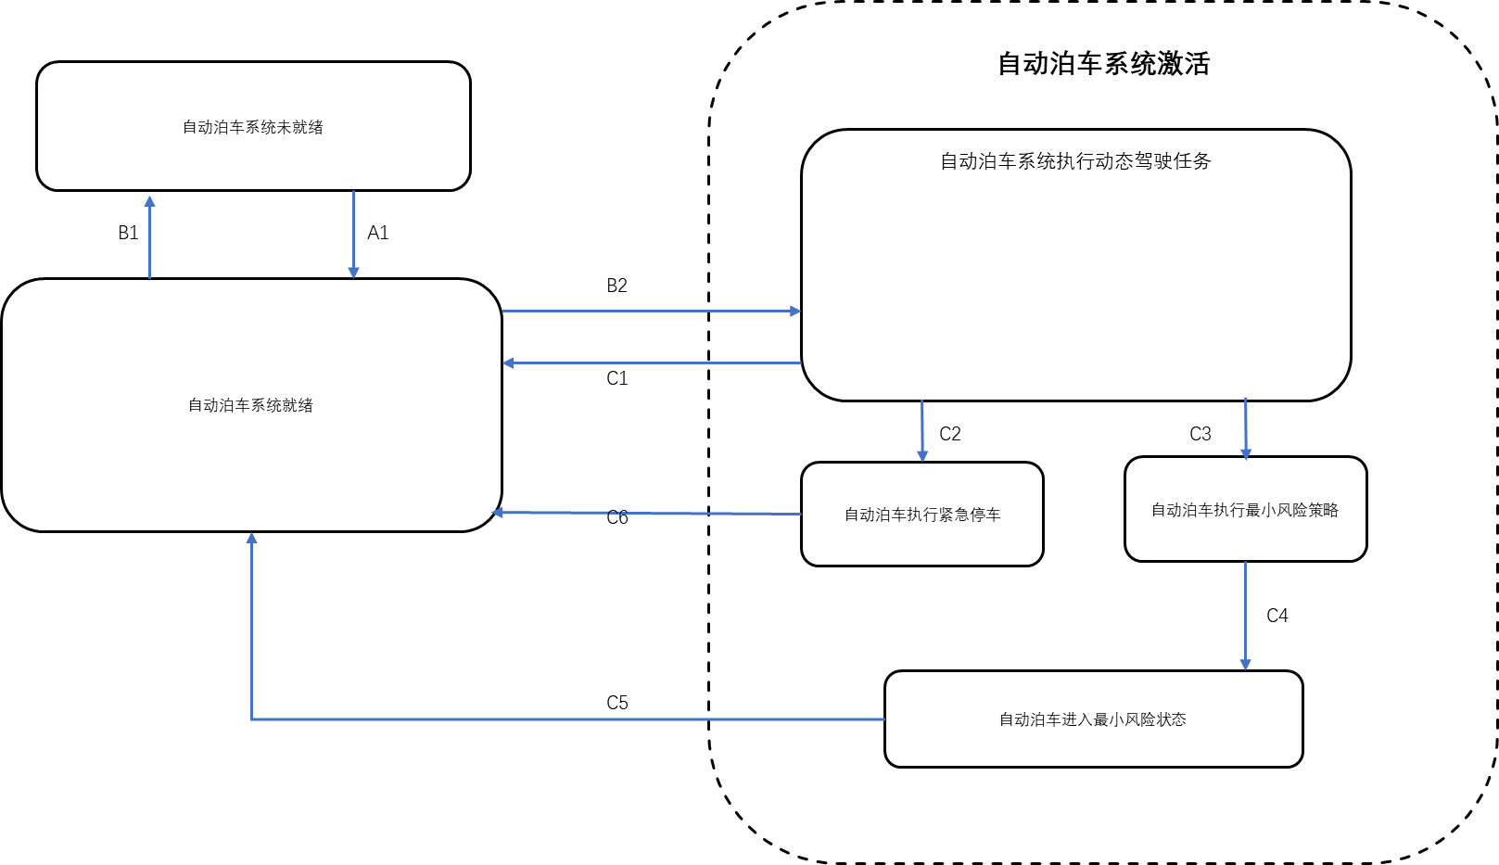

图1 系统状态转换图

* + - 1. 状态定义与要求

|  |  |
| --- | --- |
| **系统状态** | **状态定义** |
| 自动泊车系统未就绪状态 | 未就绪状态是自动泊车系统处于不可激活的状态 |
| 自动泊车系统就绪状态 | 就绪状态是自动泊车系统处于可激活的状态 |
| 自动泊车系统激活状态 | 激活状态是自动泊车系统执行全部的动态驾驶任务或动态驾驶任务后援的状态。  自动泊车系统在每次车辆启动时，不应直接进入激活状态。 |
| 自动泊车系统运行状态 | 运行状态是自动泊车系统执行全部的动态驾驶任务且未发出介入请求的状态，是激活状态的子状态之一。 |
| 自动泊车系统执行动态驾驶任务状态 |  |
| 自动泊车系统执行紧急停车状态 | 自动泊车系统接受到紧急停车指令或面临立刻发生的碰撞事故执行紧急停车状态 |
| 自动泊车系统执行最小风险策略状态 | 最小风险策略状态是自动泊车系统执行最小风险策略的状态，是激活状态的子状态之一。  动态驾驶任务后援用户持续未接管且最小风险策略执行完成后，应使车辆达到最小风险状态。 |
| 自动泊车系统进入最小风险状态 | 车辆处于静止状态  发送紧急停车信息给用户或车辆控制后台  启动危险报警灯 |

* + - 1. 状态转换要求

|  |  |
| --- | --- |
| **系统状态转换过程** | **要求** |
| A1 | 自动泊车系统从未就绪状态切换为就绪状态至少应满足以下条件：  a） 自动泊车系统自检通过，满足自动驾驶功能声明的所有设计运行条件。 |
| B1 | 自动泊车系统从就绪状态切换为未就绪状态至少应满足以下条件：  a） 自动泊车系统自检未通过，不满足自动驾驶功能声明的其他设计运行条件。 |
| B2 | 自动泊车系统从就绪状态切换为运行状态至少应满足以下条件：  a） 车辆处于静止状态；  b） 经过车辆用户或者后台管理系统确认。 |
| C1 | 自动泊车系统从运行状态切换为就绪状态至少应满足以下条件：  a） 车辆用户或者后台管理系统确认退出运行状态。 |
| C2 | 自动泊车系统从运行状态切换为执行紧急停车状态至少应满足下列条件之一：  a） 自动泊车系统检测到面临立刻发生碰撞的突发事件；  b） 自动泊车系统接受到紧急停车指令。 |
| C3 | 自动泊车系统从运行状态切换为执行最小风险策略状态的条件，满足触发最小风险策略触发要求的定义之一：  a） 系统发生故障无法执行全部动态驾驶任务；  b） 系统不满足设计运行条件；  c） 系统发出接管请求在规定时间车辆用户或者后台管理系统没有实现接管 |
| C4 | 自动泊车系统从执行最小风险策略状态切换为最小风险状态至少应满足以下条件：  a） 车辆车速为零，处于静止状态 |
| C5 | 自动泊车系统从最小风险状态切换为就绪状态应至少满足以下条件之一：  a） 系统完成自检，满足设计运行条件；  b） 用户或者后台管理系统发出确认信息。 |
| C6 | 自动泊车系统从执行紧急停车状态切换为就绪状态应至少满足以下条件：   1. 用户或者后台管理系统发出确认信息。 |

* + 1. 自动泊车系统应具备以下能力：

1. 执行全部泊车相关动态驾驶任务，且应具备应对设计运行条件内全部场景的能力；
2. 具备识别可用车位或接收外界发送的目标车位的能力；
3. 具备判断车位内空间和车位周围空间是否足够的能力；
4. 在完成泊车后，系统应通过驻车制动有效制动车辆；
5. 当面临即将立刻发生的碰撞风险时，系统应至少具备执行停车并完全静止的能力；
6. 当系统运行状态发生变化时，系统应向用户或者泊车管理系统提供必要的信号提示；
7. 系统开始执行最小风险策略时应开启车辆危险警告灯，并将状态信息告知用户或泊车管理系统；
8. 泊车完成后，车辆位置与姿态应满足5.1.4要求。
9. 性能要求
   1. 泊车
      1. 车位类型

装备了Ⅰ类系统的车辆应具备泊入泊出表1中至少四种类型车位的能力，且四种车位类型应涵盖垂直标线车位和平行标线车位。

装备了Ⅱ类系统的车辆应具备泊入泊出表1至少三种类型车位的能力，且三种车位类型应涵盖垂直标线车位和平行标线车位。

表1 车位类型表

|  |  |
| --- | --- |
| 分类 | 车位类型 |
| 空间车位 | 空间平行车位 |
| 空间垂直车位 |
| 空间斜列车位 |
| 车位线车位 | 车位线平行车位 |
| 车位线垂直车位 |
| 车位线斜列车位 |

* + 1. 泊车车速

系统运行时，在车辆泊入和泊出过程中车速应不超过10±2km/h。

* + 1. 泊车用时

按照7.2.1和7.2.2试验，装备Ⅰ类系统的车辆泊入及泊出所用时间均应不超过60秒；

按照7.2.1试验，装备Ⅱ类系统的车辆泊入所用时间应不超过60秒。

注1：泊入过程的所用时间指的是从泊入开始到泊入结束所用时间。

注2：泊出过程的所用时间指的是从泊出开始到泊出结束所用时间。

* + 1. 泊车结束位置
       1. 泊入

装备了Ⅰ类系统或Ⅱ类系统的车辆按7.2.1进行试验，泊入完成后，应满足如下位置要求：

1. 空间平行车位

无路沿石时，如图2所示：

* (X0-L)/2-0.2m≤Mf≤ (X0-L)/2+0.2m；
* -3°≤α≤3°；
* -0.15m≤Df≤0.15m；
* -0.15m≤Dr≤0.15m；

有路沿石时，如图3所示：

* (X0-L)/2-0.2m≤Mf≤ (X0-L)/2+0.2m；
* -3°≤α≤3°；
* 0.05m≤Df≤0.35m；
* 0.05m≤Df≤0.35m；

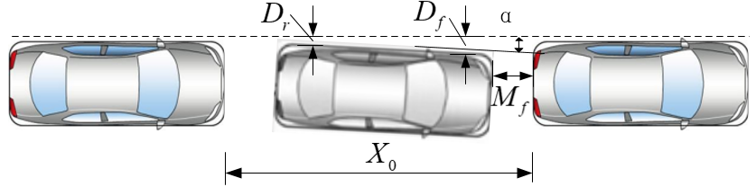

注1：此示意图中角度为正值。

注2：*Df——*试验车辆前轮轮胎外边缘接地点到边界车辆侧边缘线的距离；

*Dr——*后轮轮胎外边缘接地点到边界车辆侧边缘线的距离；

*X0——*前边界车辆最后端到后边界车辆最前端的距离；

*L——*试验车辆长度；

*α——*试验车辆纵向方向与边界车辆侧边缘线的夹角；

*Mf——*试验车辆最前端到前边界车辆最后端距离；

图2 空间平行车位泊入后车辆位置示意图（无路沿石）

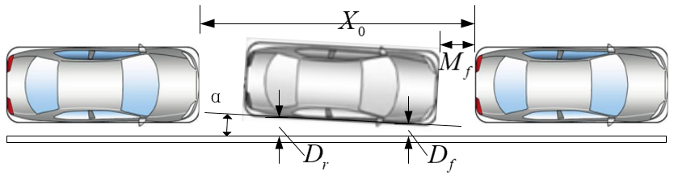

注1：此示意图中角度为正值。

注2： *Df——*车辆前轮轮胎外边缘接地点到路沿石的距离；

*Dr——*后轮轮胎外边缘接地点到路沿石的距离 ；

*X0——*前边界车辆最后端到后边界车辆最前端的距离；

*L——*试验车辆长度；

*α——*试验车辆纵向方向与路沿石侧边缘的夹角；

*Mf——*试验车辆最前端到前边界车辆最后端距离；

图3 空间平行车位泊入后车辆位置示意图（有路沿石）

1. 空间垂直车位

如图4所示：

* -3°≤β≤3°；
* 0.3m≤Df≤0.9m；
* 0.3m≤Dr≤0.9m；
* -0.4m≤Mf≤0.4m；

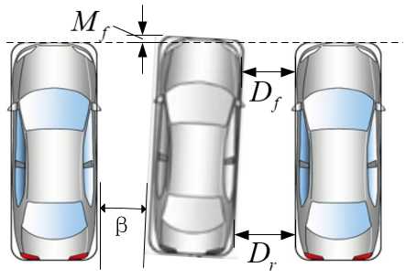

注1：此示意图中角度为正值。

注2：

*β——*与边界车辆侧边缘线夹角；

*Df——*试验车辆右前轮外边缘接地点到边界车辆侧边缘线的距离；

*Dr——*右后轮外边缘接地点到边界车辆侧边缘线的距离；

*Mf——*试验车辆最前端到左右边界车辆最前端连接线的距离。

图4 空间垂直车位泊入后车辆位置示意图

1. 空间斜列车位

如图5所示：

* -3°≤γ≤3°；
* 0.3m≤Df≤0.9m；
* 0.3m≤Dr≤0.9m；
* -0.4m≤Mf≤0.4m；

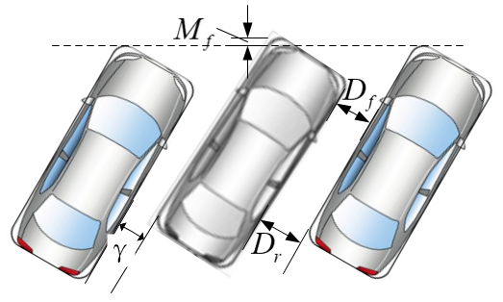

注1：此示意图中角度为正值。

注2：

*γ——*试验车辆与边界车辆侧边缘线夹角；

*Df——*试验车辆右前轮外边缘接地点到边界车辆侧边缘线的距离；

*Dr——*右后轮外边缘接地点到边界车辆侧边缘线的距离；

*Mf——*试验车辆最前端到左右边界车辆最前端连接线的距离。

图5 空间斜列车位泊入后车辆位置示意图

1. 车位线平行车位

如图6所示：

* -3°≤*α*≤3°；
* *Mf*＞0m；
* *Mr*＞0m；
* *Dfl*＞0m；
* *Dfr*＞0m；
* *Drl*＞0m；
* *Drr*＞0m；

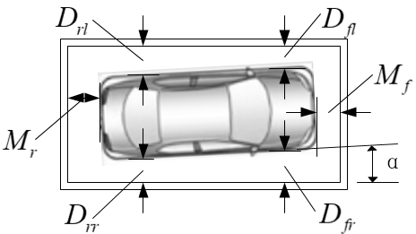

注1：此示意图中角度为正值。

注2：

*α——*车辆与车位线边界线的夹角；

*Mf——*车身最前端到车位线边界线内边缘的最短横向距离;

*Mr*——车身最后端到车位线边界线内边缘的最短横向距离；

*Dfl*——车辆左前轮外边缘接地点到车位线边界线内边缘的最短横向距离；

*Dfr*——车辆右前轮外边缘接地点到车位线边界线内边缘的最短横向距离；

*Drl*——车辆左后轮外边缘接地点到车位线边界线内边缘的最短横向距离；

*Drr*——车辆右后轮外边缘接地点到车位线边界线内边缘的最短横向距离；

图6 车位线平行车位泊入后车辆位置示意图

1. 车位线垂直车位

如图7所示停在车位线内（不包括左右后视镜）：

* -3°≤*β*≤3°；
* *Mf* ＞0.05m；
* *Mr* ＞0.05m；
* *Dfl* ＞0.05m；
* *Dfr* ＞0.05m；
* *Drl* ＞0.05m；
* *Drr* ＞0.05m；

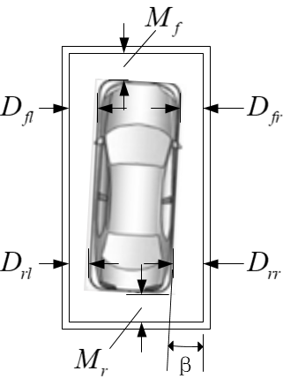

注1：此示意图中角度为正值。

注2：

*β——*车辆与车位线边界线的夹角；

*Mf——*车身最前端到车位线边界线内边缘的最短横向距离;

*Mr*——车身最后端到车位线边界线内边缘的最短横向距离；

*Dfl*——车辆左前轮外边缘接地点到车位线边界线内边缘的最短横向距离；

*Dfr*——车辆右前轮外边缘接地点到车位线边界线内边缘的最短横向距离；

*Drl*——车辆左后轮外边缘接地点到车位线边界线内边缘的最短横向距离；

*Drr*——车辆右后轮外边缘接地点到车位线边界线内边缘的最短横向距离；

图7 车位线垂直车位泊入后车辆位置示意图

1. 车位线斜列车位

如图8所示停在车位线内（不包括左右后视镜）：

* -3°≤*γ*≤3°；
* *Mf*＞0.05m；
* *Mr*＞0.05m；
* *Dfl* ＞0.05m；
* *Dfr* ＞0.05m；
* *Drl* ＞0.05m；
* *Drr* ＞0.05m；

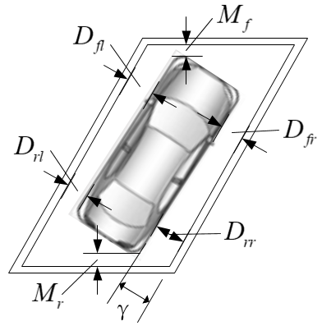

注1：此示意图中角度为正值。

注2：

*γ——*车辆与车位线边界线的夹角；

*Mf——*车身最前端到车位线边界线内边缘的最短横向距离;

*Mr*——车身最后端到车位线边界线内边缘的最短横向距离；

*Dfl*——车辆左前轮外边缘接地点到车位线边界线内边缘的最短横向距离；

*Dfr*——车辆右前轮外边缘接地点到车位线边界线内边缘的最短横向距离；

*Drl*——车辆左后轮外边缘接地点到车位线边界线内边缘的最短横向距离；

*Drr*——车辆右后轮外边缘接地点到车位线边界线内边缘的最短横向距离；

图8 车位线斜列车位泊入后车辆位置示意图

* + - 1. 泊出

装备了Ⅰ类系统的车辆按7.2.2进行试验，泊出完成后，应满足如下位置要求：

1. 平行车位

如图9所示靠边停在车道线内：

* -5°≤*α*≤5°；
* 0.5m≤*Df*≤1.5m；
* 0.5m≤*Dr*≤1.5m；

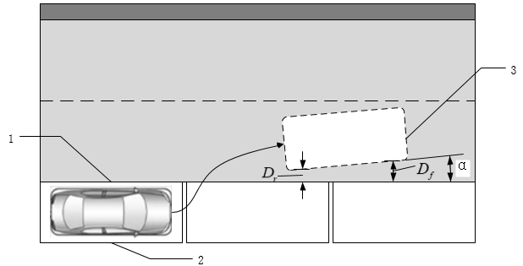

注1：

注1：

1——车位线或边界车辆侧边缘线；

2——泊出前试验车辆所在车位；

3——泊出后的目标位置；

α——试验车辆（不包括左右后视镜）与车位线或边界车辆侧边缘线的夹角；

Df——车辆前轮外边缘接地点到车位线或边界车辆侧边缘线的距离；

Dr——车辆后轮外边缘接地点到车位线或边界车辆侧边缘线的距离；

注2：本章节不规定路径规划方法，图中所示车辆路径仅为示意；

注3：此示意图中角度为正值。

图9 平行车位泊出后车辆位置示意图

1. 垂直车位

如图10所示靠边停在车道线内：

* -5°≤*β*≤5°；
* 0.5m≤*Df*≤1.5m；
* 0.5m≤*Dr*≤1.5m；

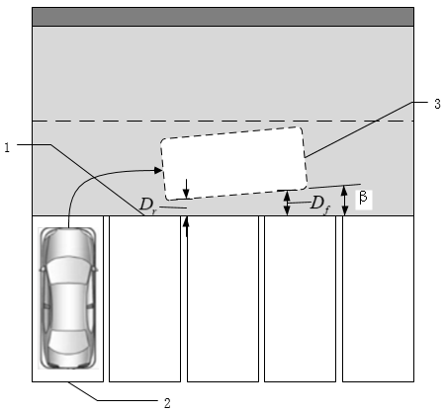

注1：

1——车位线或边界车辆最前端连线；

2——泊出前试验车辆所在车位；

3——泊出后的目标位置。

β——试验车辆（不包括左右后视镜）与车位线或边界车辆最前端连线的夹角；

Df——车辆前轮外边缘接地点到车位线或边界车辆最前端连线的距离；

Dr——车辆后轮外边缘接地点到车位线或边界车辆最前端连线的距离；

注2：本章节不规定路径规划方法，图中所示车辆路径仅为示意；

注3：此示意图中角度为正值。

图10 垂直车位泊出后车辆位置示意图

1. 斜列车位

如图11所示靠边停在车道线内：

* -5°≤*γ*≤5°；
* 0.5m≤*Df*≤1.5m；
* 0.5m≤*Dr*≤1.5m；

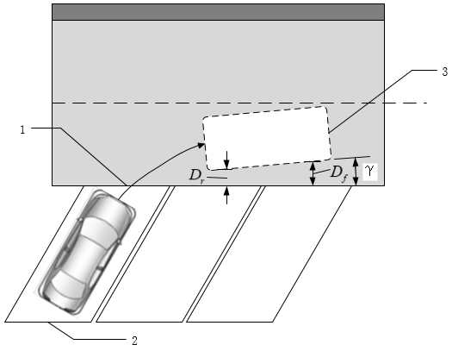

注1：

1——车位线或边界车辆最前端连线；

2——泊出前试验车辆所在车位；

3——泊出后的目标位置。

*γ*——试验车辆与车位线或边界车辆最前端连线的夹角；

Df——车辆前轮外边缘接地点到车位线或边界车辆最前端连线的距离；

Dr——车辆后轮外边缘接地点到车位线或边界车辆最前端连线的距离；

注2：本章节不规定路径规划方法，图中所示车辆路径仅为示意；

注3：此示意图中角度为正值。

图11 斜列车位泊出后车辆位置示意图

* 1. 巡航行驶
     1. 路径规划
        1. 按照7.2.6进行试验，系统应具备路径规划的能力。
        2. 系统应控制车辆按照规划的路径进行巡航行驶，且不能逆行。
     2. 路径保持
        1. 按照7.2.3进行试验，车辆应始终行驶在系统规划的巡航路径上，车身横向偏差应保持在±30cm内，且任一轮胎外侧边缘不应越过车道边线外缘。
        2. 按照7.2.4进行试验，车辆在巡航行驶过程中，任一轮胎外侧边缘不应越过车道边线外缘。
     3. 巡航车速

系统控制巡航行驶过程中，最高巡航车速应不小于5km/h且不大于30km/h。

* 1. 障碍物处理
     1. 障碍物类型

在系统运行过程中，系统应具备对如下障碍物的检测及响应能力：

1. 锥筒；
2. 车位锁；
3. 禁止停车牌；
4. 购物车、婴儿车；
5. 乘用车等四轮车辆；
6. 自行车、电动车、摩托车等两轮车辆；
7. 高度不小于120 cm的直立行人，包括成年人和儿童。
   * 1. 避障要求
        1. 在系统运行过程中，车辆遇到5.3.1中描述的障碍物，应满足以下要求：
8. 避免与障碍物发生碰撞或物理接触，可采取刹停、减速、绕行等控制策略；
9. 若5.3.1中a)-f)障碍物静止在车辆巡航路径上，且障碍物周边存在不小于3.5m宽度的可通行空间，本车应绕行通过障碍物。

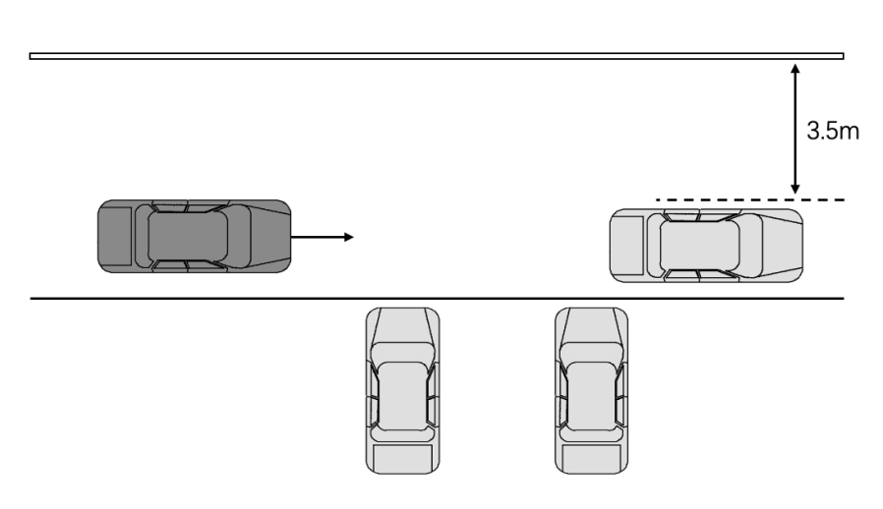

图12 可通行空间示意图

* + - 1. 在系统运行过程中，若车辆遇到障碍物采取刹停策略，在一定时间范围内，车辆应在障碍物离开本车行驶路径后继续行驶，恢复行驶的时间应不大于30s。

1. 试验条件
   1. 试验环境要求
      1. 室内

除特殊规定外，室内试验场地环境要求如下：

1. 试验应在室内停车场进行；
2. 试验环境温度范围为-20℃~45℃；
3. 试验环境风速应低于7.9m/s；
4. 光照度应不小于30 lux，试验道路无明显阴影，车位标线清晰。
   * 1. 室外

除特殊规定外，室外试验场地环境要求如下：

1. 试验应在气候条件良好，无降雨、降雪、冰雹、扬尘等恶劣天气及环境情况，自然光照均匀的条件下进行；
2. 试验环境温度范围为-20℃~45℃；
3. 试验环境风速应低于7.9m/s；
4. 光照度应不小于500 lux。试验道路无明显阴影。水平能见度应在100m以上。
   1. 试验场地要求
      1. 场地类型

应根据试验车辆声明的设计运行条件（ODC）选取相应的室内或室外场地。

* + 1. 场地组成

试验场地由车道、通车道及车位组成。其中，车道应包含直道、弯道（含直角弯道、螺旋弯道）及交叉路口，交叉口类型应至少包括十字交叉口、T形交叉口。车道应符合6.2.3的要求。通车道应符合6.2.4的要求。车位应符合6.2.5的要求。

* + 1. 车道

试验车道表面应无明显的凹坑、裂缝等不良情况。车道路面干燥，无可见的潮湿。

* + - 1. 车道线及地面导向标识

车道线及地面导向标识的设置应符合GB 5768.3的要求，并且应至少包括以下类型：

1. 车道线：黄色实线、白色实线、白色虚线及可跨越双向道路的中心线；
2. 地面导向标识：指示直行、指示前方左转、指示前方右转、指示前方掉头、指示前方可直行或左转、指示前方可直行或右转、指示前方道路只可左右转弯、出入口和上下层通道地面方向导引线。
   * + 1. 车道尺寸

如无特别说明，车道应满足如下条件：

1. 机动车道宽度范围为 3.0m~5.0m, 车道标线宽度范围0.10m~0.20m；
2. 弯道半径应不低于车辆最小转弯半径，如无特别说明，车道弯道内侧半径范围3.5m~7.2m；
3. 对于连接道的直线坡道，其坡度应不大于14%；
4. 对于连接道弯道坡道，其坡度应不大于10%；
5. 当连接道的坡道纵向坡度大于10% 时，坡道上、下端均应设缓坡坡段，其直线缓坡段的水平长度不应小于 3. 6m ，缓坡坡度应为坡道坡度的 1/2 ；曲线缓坡段的水平长度不应小于 2.4m ，曲率半径不应小于 20m ，缓坡段的中心为坡道原起点或止点，大型车的坡道应根据车型确定缓坡的坡度和长度。 如图X所示.

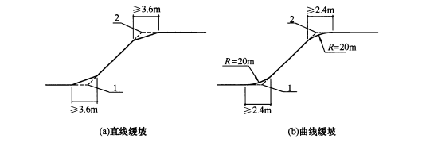

图13 缓坡

1. 对于出入口车道。单向行驶的车道宽度应不小于4m,双向行驶的车道宽度应不小于7m。
2. 对于出入口曲线坡道，坡道坡度应不高于15%。当坡道坡度超过10%时应设缓坡。
3. 机动车库基地出人口应具有通视条件，与城市道路连接的出人口地面坡度不宜大于 5%。
4. 机动车库基地出人口处的机动车道路转弯半径不宜小于6m。
   * 1. 通车道

根据车辆停放方式划分为平行、垂直、斜向停车方式，其通车道尺寸应满足如下条件：

1. 对于平行式停车位，通车道宽度范围为3.5m~5.5m；
2. 对于垂直式停车位，通车道宽度范围为5.5m~9.0m；
3. 对于斜向式停车位，通车道宽度范围为3.8m~4.5m。
   * 1. 车位
        1. 车位分类

车位类型包括车位线平行车位、车位线垂直车位、车位线斜列车位、空间平行车位、空间垂直车位及空间斜列车位。

* + - 1. 车位线垂直车位

停车位几何形状和尺寸应符合GB 5768.3的要求，如下图14所示。

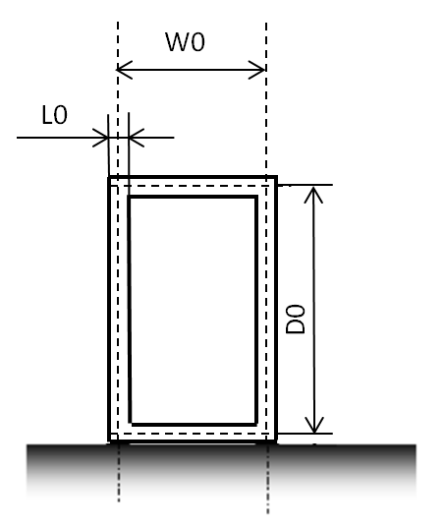

注1：

W0——停车位宽度2.5m；

D0——停车位长度或深度6.0m；

L0——停车位边界线宽0.1m。

注2：

a 对于宽度超过1.9m的车辆，W0的值可以增加，W0=车辆宽度+1.0m；

b 停车位路面要求为铺筑平整表面。

C 路沿石不强制要求

图14 车位线垂直车位几何形状和尺寸

* + - 1. 车位线平行车位

停车位几何形状和尺寸应符合GB 5768.3的要求。如下图15所示。

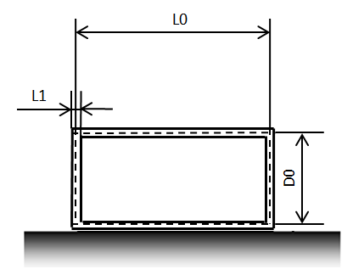

说明：

D0——停车位宽度或深度2.5m；

L0——停车位长度6.0m；

L1——停车位边界线宽度0.1m。

注：

a 对于长度超过4.8m的车辆，L0的值可以增加，L0=车辆长度+车长×0.25；

b 停车位路面要求为铺筑平整表面。

C 路沿石不强制要求

图15 车位线平行车位几何形状和尺寸

* + - 1. 车位线斜列车位

车位由白色标线构成，线宽0.1m。如图16所示，车位的长度X0=7.0m，宽度Y0=2.4m。车位范围内无其他障碍物。车位与车辆搜寻车位方向的夹角为45。



车位标线应清晰可见，无破损，车位标线对比度应不低于3：1。

图16 车位线斜列车位几何形状和尺寸

* + - 1. 空间垂直车位

空间垂直车位布置应满足以下要求，如图17所示：

1. 由两辆边界车辆组成且与试验车辆长度差值在0.3 m以内；
2. 边界车辆平行摆放且前段对齐；
3. 距离边界车辆最前端7m处设置垂直于边界车辆侧边缘线且高度不小于1.5 m的泊车可控区域障碍物，障碍物至少覆盖边界车辆及停车位区域。



图17 空间垂直车位几何形状和尺寸

对于空间垂直车位车位,停车位宽度X与停车位深度Y满足如下要求：

1. X为试验车辆长度X0；
2. Y为试验车辆宽度Y0+1.2 m。
   * + 1. 空间平行车位

空间平行车位布置应满足以下要求，如图18所示：

1. 由两辆边界车辆组成且与试验车辆宽度差值在0.15 m以内；
2. 边界车辆靠近路侧边缘线在同一条直线；
3. 若停车位包含路沿石，边界车辆侧边缘线与路沿石平行，且路沿石高于地面高度应大于等于0.15 m，路沿石中心线与地面夹角为90°；
4. 在停车位路侧端距离边界车辆侧边缘线4.5 m处设置平行于边界车辆侧边缘线且高度不小于1.5 m的泊车可控区域障碍物，障碍物至少覆盖前方边界车辆最前端至后方边界车辆最前端区域。



图18 空间平行车位几何形状和尺寸

对于空间平行车位车位，停车位长度*X*与停车位宽度*Y*满足如下要求：

1. 对于车长小于等于4 m的试验车辆，X为试验车辆长度加1 m；
2. 对于车长大于4 m的试验车辆，X为试验车辆长度的1.25倍；
3. Y为试验车辆宽度加0.2 m。
   * + 1. 空间斜列车位

空间斜列车位布置应满足以下要求，如图18所示：

1. 由两辆边界车辆组成且与试验车辆长度差值在0.3 m以内；
2. 边界车辆平行摆放且前段对齐，车辆与路沿石的夹角为45°。



图19 空间斜列车位几何形状和尺寸

对于空间斜列车位车位，停车位宽度X与停车位深度Y满足如下要求：

1. X为试验车辆长度X0；
2. Y为试验车辆宽度Y0+1.2 m。

车位设置应符合GA/T 850要求，根据平行道路路面实际宽度，按照下表2设置：

表2 车位设置要求【待试验机构确认是否需要具体量化】

|  |  |  |
| --- | --- | --- |
| **通行条件** | **平行道路路面实际宽度W（m）** | **车位设置** |
| 机动车双向通行道路 | W≥12 | 可两侧设置 |
| 8≤W＜12 | 可单侧设置 |
| W＜8 | 不可设置 |
| 机动车单向通行道路 | W≥9 | 可两侧设置 |
| 6≤W＜9 | 可单侧设置 |
| W＜6 | 不可设置 |

* + 1. 上客区

上客区可设置在通车道、停车场出入口处、停车场内电梯旁等位置，并应满足以下要求：

1. 宽度应至少为双车道宽度，便于自动泊车车辆临时等候时其他车辆可顺利通行；
2. 应使用标线画出上客区位置框，便于车辆及用户识别，位置框长不小于7m，宽不小于4m；
3. 应有明显的标识标牌，便于引导用户在此等候车辆。
   * 1. 试验用无线通信设备
        1. 无线通信系统能力要求

对需借助场端设备实现自动泊车的系统的试验场地，其车端和场端应具备良好的无线通信能力，试验场地网络信号良好，网络时延应至少≤200 ms。

* + - 1. 无线通信信号范围要求

无线网络通信信号应覆盖试验场地内所有可行驶区域和可泊车区域。

* + - 1. 场端设备部署要求

需借助场端设备实现自动泊车的系统，其他场端设备部署方案可由制造商提出的方法部署。

* + 1. 其他要求

试验过程中，除了试验场景需要设置的障碍物或遮挡物外，墙壁、辅助试验设备及其他非试验物体（杂物）应从试验区域拆除，以排除其反射（声波反射和/或电磁反射）引起的干涉。

* 1. 试验设备要求
     1. 设备精度要求

测试过程使用的所有设备要满足动态数据的采样及存储要求，采样和存储频率至少为100Hz。其中数据采集精度必须满足以下要求：

1. 速度采集精度0.1km/h；
2. 横向和纵向位置采集精度不大于0.1 m；
3. 运动状态采样和存储的频率不少于50 Hz。
   * 1. 假人要求
        1. 儿童目标假人要求

假人高度：1154±20 mm；

假人宽度：298±20 mm；

假人重量：小于2 Kg；

假人腿长：607±20 mm；

假人步长：711±20 mm ；

假人躯体宽度：139±10 mm；

假人前手到后背的距离：362±20 mm；

假人躯干角度：78±1 deg ；

假人上臂角左边：112±2 deg ；

假人上臂角右边：50±2 deg ；

假人支撑杆行进方向：5±2 deg；

假人脚跟到脚跟纵向距离：494±20mm ；

假人脚跟到脚跟侧向距离：129±10mm ；

从各个角度看，装配完整后，假人对于毫米波雷达的RCS均匀。

* + - 1. 成人目标假人要求

假人高度：1800±20 mm；

假人宽度：500±20 mm；

假人重量：小于4 Kg；

假人腿长：607±20 mm；

假人步长：711±20 mm ；

假人躯体宽度：139±10 mm；

假人前手到后背的距离：362±20 mm；

假人躯干角度：85±1 deg ；

假人上臂角左边：112±2 deg ；

假人上臂角右边：50±2 deg ；

假人支撑杆行进方向：5±2 deg；

假人脚跟到脚跟纵向距离：494±20mm ；

假人脚跟到脚跟侧向距离：129±10mm ；

从各个角度看，装配完整后，假人对于毫米波雷达的RCS均匀。

* + 1. 测试目标车辆要求

应使用量产乘用车或与乘用车具有相同反射特性的假车作为目标车辆。

* + 1. 测试锥筒要求

锥桶尺寸应满足GB 5768.3要求，外形尺寸如下图20所示：

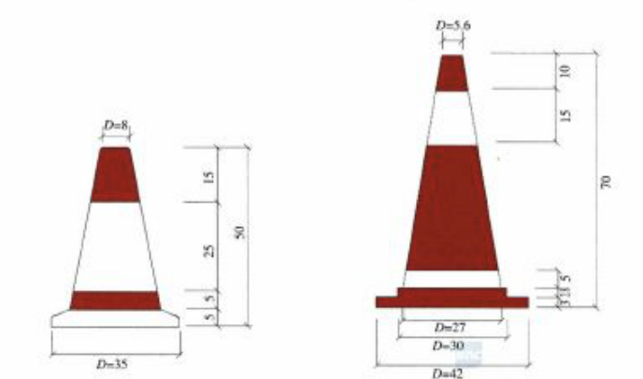-

图20 锥筒尺寸

* + 1. 测试二轮车要求
       1. 测试二轮车及测试假人姿势如图21所示。

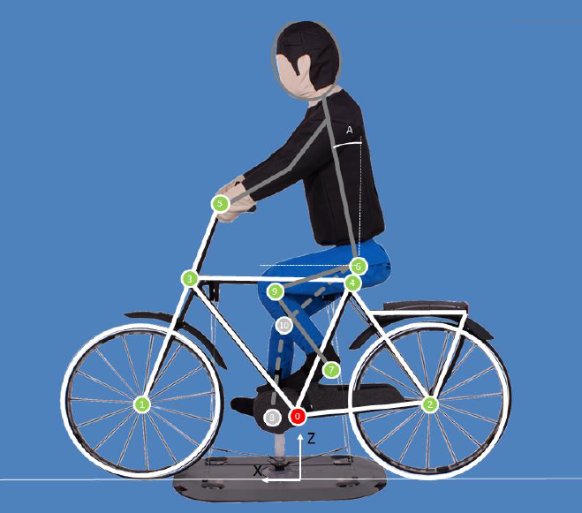

图21 测试二轮车及测试假人姿势图示

* + - 1. 二轮车应满足表3所示尺寸参数要求：

表3 二轮车尺寸参数

|  |  |  |  |  |  |
| --- | --- | --- | --- | --- | --- |
| 类别 | X | Z | 单位 | 公差 | 单位 |
| 二轮车底部支架中心 | 0 | 280 | mm | ±10 | mm |
| 前轮中心轴 | 670 | 340 | mm | ±10 | mm |
| 后轮中心轴 | -540 | 340 | mm | ±10 | mm |
| 前部上框架点 | 430 | 855 | mm | ±10 | mm |
| 后部上框架点 | -215 | 860 | mm | ±10 | mm |
| 车把 | 310 | 1180 | mm | ±10 | mm |
| 座椅 | -235 | 935 | mm | ±10 | mm |
| 下边缘左脚 | 105 | 495 | mm | ±20 | mm |
| 下边缘右脚 | 80 | 200 | mm | ±20 | mm |
| 膝盖点，左侧 | 150 | 860 | mm | ±20 | mm |
| 膝盖点，右侧 | 85 | 700 | mm | ±20 | mm |
| 总高度 | 1,865 | | mm | ±20 | mm |
| 总长度 | 1,890 | | mm | ±20 | mm |
| 躯干角度 | 10（30可选） | |  | ±2 | mm |

* + - 1. 二轮车假人应满足表4所示尺寸参数要求：

表4 二轮车假人尺寸参数

|  |  |  |  |  |
| --- | --- | --- | --- | --- |
| 类别 | 尺寸/角度 | 单位 | 公差 | 单位 |
| 身高 | 1,800 | mm | ±20 | mm |
| H点高度 | 920 | mm | ±20 | mm |
| 肩宽 | 500 | mm | ±20 | mm |
| 肩高 | 1,500 | mm | ±20 | mm |
| 头部宽度 | 170 | mm | ±10 | mm |
| 头部高度 | 260 | mm | ±10 | mm |
| 躯干深度 | 240 | mm | ±10 | mm |

* 1. 试验车辆要求
     1. 试验车辆应满足以下人机交互要求：

1. 具备便于人工激活和关闭自动泊车模式的操作方式；
2. 系统状态及人机转换过程提示信息清晰可见。
   * 1. 试验车辆应满足以下载荷要求：
3. 试验车辆质量处于整车整备质量加上驾驶员和试验设备的总质量（驾驶员和试验设备的总质量不超过200kg）与最大允许总质量之间；
4. 试验开始后不改变试验车辆载荷状态。
5. 试验方法
   1. 试验场景要求

Ⅰ类、Ⅱ类自动泊车系统应参照表5选取适用场景，进行试验。

表5 试验场景列表

|  |  |  |  |  |
| --- | --- | --- | --- | --- |
| **序号** | **试验类别** | **试验名称** | **试验适用** | **对应章节** |
| 1 | 基础场景试验 | 识别泊入 | Ⅰ类&Ⅱ类 | 7.2.1 |
| 2 | 泊出车位 | Ⅰ类&Ⅱ类 | 7.2.2 |
| 3 | 直道巡航 | Ⅱ类 | 7.2.3 |
| 4 | 弯道巡航 | Ⅱ类 | 7.2.4 |
| 5 | 巡航路径规划 | Ⅱ类 | 7.2.5 |
| 6 | 泊车安全试验 | 泊出时静态障碍物在车前 | Ⅰ类&Ⅱ类 | 7.3.1 |
| 7 | 泊出时静态障碍物在车侧 | Ⅰ类&Ⅱ类 | 7.3.2 |
| 8 | 目标车位有动态障碍物穿行 | Ⅰ类&Ⅱ类 | 7.3.3 |
| 9 | 泊出时出现目标行人 | Ⅰ类&Ⅱ类 | 7.3.4 |
| 10 | 泊入车位过程中后方有跟随车辆 | Ⅰ类&Ⅱ类 | 7.3.5 |
| 11 | 直道巡航  安全试验 | 前方静态障碍物探测 | Ⅱ类 | 7.4.1 |
| 12 | 静止车辆绕障 | Ⅱ类 | 7.4.2 |
| 13 | 动态障碍物从车辆间穿出 | Ⅱ类 | 7.4.3 |
| 14 | 停止车辆开出 | Ⅱ类 | 7.4.4 |
| 15 | 前车刹车 | Ⅱ类 | 7.4.5 |
| 16 | 动态障碍物靠近 | Ⅱ类 | 7.4.6 |
| 17 | 车道外行人缓行 | Ⅱ类 | 7.4.7 |
| 18 | 弯道巡航  安全试验 | 直角弯道上的静态障碍物 | Ⅱ类 | 7.5.1 |
| 19 | 动态障碍物弯道横穿 | Ⅱ类 | 7.5.2 |
| 20 | 动态障碍物弯道中低速行驶 | Ⅱ类 | 7.5.3 |
| 弯道巡航会车场景 | Ⅱ类 | 7.5.4 |
| 21 | 交叉口通行  安全试验 | 交叉口通行 | Ⅱ类 | 7.6.1 |
| 22 | 异常情况试验 | 远程停车试验 | Ⅰ类&Ⅱ类 | 7.7.1 |
| 23 | 超出ODC-从车内打开车门 | Ⅰ类&Ⅱ类 | 7.7.2 |

* 1. 基础场景试验
     1. 识别泊入车位
        1. 试验分类

本试验适用于Ⅰ类自动泊车系统和Ⅱ类自动泊车系统。

* + - 1. 试验场景设置

试验场景应至少由以下要素组成，可参考图22、23作为试验场景搭建的案例。

1. A、B、C三个车位如图并排排列，可为垂直、平行或斜列车位；
2. 若车位为车位线车位，则A车位停放障碍车，B车位放置锥筒，锥筒位置在车位正中央，C车位为空车位；
3. 若车位为空间车位，则A、C车位停放障碍车，B车位为空车位；
4. 若支持空间车位，还应根据车位类型设置相应的空间不足车位，即车位B应不足以停放试验车辆。对于空间平行车位，车位B的长度X0=试验车辆长度X-0.1m；对于空间垂直车位、空间斜列车位，车位B的宽度Y0=试验车辆宽度Y-0.1m。
5. 泊入车位的行驶轨迹上不设置任何障碍物。

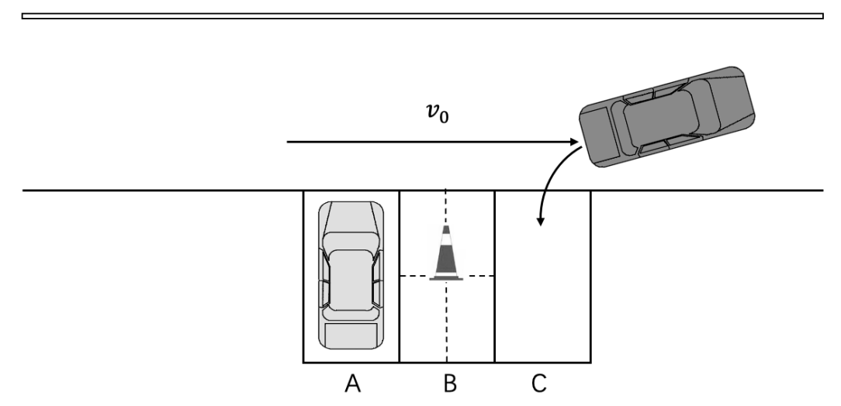

图22 泊入车位试验场景示意图（垂直标线车位）

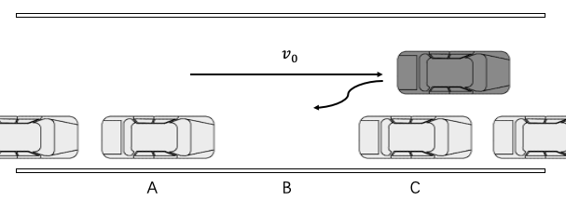

图23 泊入车位试验场景示意图（平行空间车位）

* + - 1. 试验流程

1. 启动自动泊车系统，试验车辆以设计速度依次驶过A、B、C三个车位；
2. 试验车辆识别到目标车位后，根据泊车策略泊入车位；
3. 将A、B、C三个车位分别设置成系统支持的车位类型，并依次进行试验。
   * + 1. 通过要求
4. 试验车辆将空车位识别为目标车位，并成功泊入，泊车过程满足5.1要求；
5. 试验车辆不应将有障碍物的车位、空间不足车位识别成目标车位；
   * 1. 泊出车位
        1. 试验分类

本试验适用于Ⅰ类自动泊车系统和Ⅱ类自动泊车系统。

* + - 1. 试验场景设置

试验场景应至少由以下要素组成，可参考图24作为试验场景搭建的案例。

1. A、B、C三个车位并排排列，可为垂直、平行或斜列车位；
2. 试验车辆停放在其中一个车位中，停放位置符合 5.1.5 泊车结束位置要求；
3. 试验车辆两侧的车位中均停放障碍车，泊出车位的行驶轨迹上不设置任何障碍物。

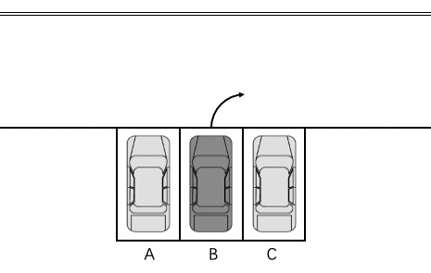

图24 泊出车位试验场景示意图

* + - 1. 试验流程

1. 试验车辆停放在车位中，启动泊出指令，车辆按设计策略泊出；
2. 将A、B、C三个车位依次设置成系统支持的车位类型，并依次进行试验。
   * + 1. 通过要求
   1. 试验车辆从车位顺利泊出，不碰撞其他停放车辆，且可顺利到达目标泊出位置。
   2. 若第一次试验通过，则该场景通过；若第一次试验失败，可进行第二次试验，若两次试验都失败，则该场景不通过。
      1. 直道巡航
         1. 试验分类

本试验适用于Ⅱ类自动泊车系统。

* + - 1. 试验场景设置

试验场景应至少由以下要素组成，可参考图25作为试验场景搭建的案例。

一段长度不少于50m、宽度不小于3m的直道，车道线清晰，行驶前方无障碍物；

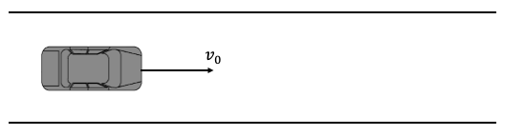

图25 直道巡航试验场景示意图

* + - 1. 试验流程

试验车辆在直道上以设计车速行驶；

* + - 1. 通过要求

试验车辆实现巡航状态，巡航过程满足5.2要求。

* + 1. 弯道巡航
       1. 试验分类

本试验适用于Ⅱ类自动泊车系统。

* + - 1. 试验场景设置

试验场景应至少由以下要素组成，可参考图26作为试验场景搭建的案例。

1. 一段长度不小于50m、宽度不小于3m的直角弯道，车道线清晰，行驶前方无障碍物，
2. 直角弯道道路两侧有清晰边线，直角弯道处有遮挡；

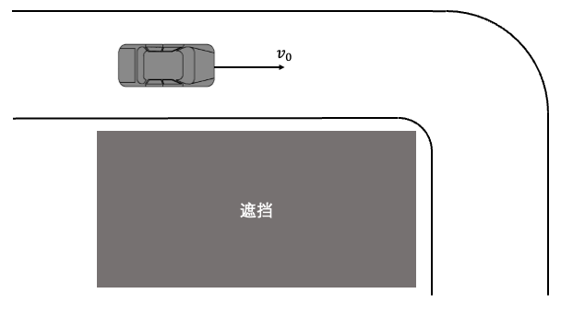

图26 弯道巡航试验场景示意图

* + - 1. 试验流程

试验车辆以设计车速驶入直角弯道。

* + - 1. 通过要求

试验车辆顺利通过直角弯道，巡航过程满足5.2要求。

* + 1. 巡航路径规划
       1. 试验分类

本试验适用于Ⅱ类自动泊车系统。

* + - 1. 试验场景设置

试验场景应至少由以下要素组成，可参考图27作为试验场景搭建的案例。

1. 上客区/停车场出口：停车场设置上客区/出口；
2. 停车场通行方向：停车场应按照图示设置通道的通行方向，其中必须包括至少一条逆行线路。

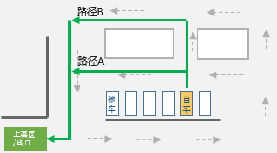

图27 巡航路径规划场景示意图

* + - 1. 试验流程

试验车辆以设计车速行驶，选择路径A或者路径B进行巡航行驶，并到达上客区/出口。

* + - 1. 通过要求

自动泊车系统应满足5.2.1要求。

* 1. 泊车安全试验
     1. 泊出时静态障碍物在车前
        1. 试验分类

本试验适用于Ⅰ类自动泊车系统和Ⅱ类自动泊车系统。

* + - 1. 试验场景设置

试验场景应至少由以下要素组成，可参考图28作为试验场景搭建的案例。

1. 儿童假人；

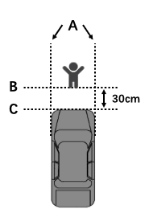

A：试验车辆的最外缘

B：儿童假人最外缘

C：试验车辆最前缘

图28 静态障碍物在车前场景示意图

* + - 1. 试验流程

1. 将儿童假人站立放置在已经泊入完成的车辆前方；
2. 试验车辆启动泊出任务。
   * + 1. 通过要求

自动泊车系统应满足5.3.2要求。

* + 1. 泊出时静态障碍物在车侧
       1. 试验分类

本试验适用于Ⅰ类自动泊车系统和Ⅱ类自动泊车系统。

* + - 1. 试验场景设置

试验场景应至少由以下要素组成，可参考图29作为试验场景搭建的案例。

1. 儿童假人；
2. 试验车辆两侧的停放车辆；

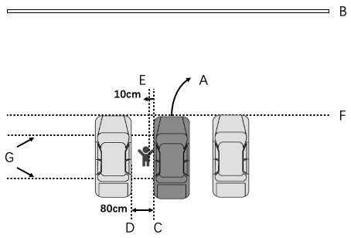

A：试验车辆规划的泊出方向

B：墙壁、路沿或无法跨越的车道线

C：试验车辆的车身最外缘（静态障碍物一侧）

D：停放车辆的最外缘（静态障碍物一侧）

E：儿童假人的最外缘（试验车辆一侧）

F：试验车辆的最前缘

G：试验车辆的轴距

图29 静态障碍物在车侧场景示意图

* + - 1. 试验流程

1. 将儿童假人站立放置在试验车辆侧面，所处位置位于车辆B柱水平向外10cm；
2. 试验车辆启动泊出任务。
   * + 1. 通过要求

自动泊车系统应满足5.3.2要求，或车辆不泊出且发出相应提示。

* + 1. 目标车位有动态障碍物穿行
       1. 试验分类

本试验适用于Ⅰ类自动泊车系统和Ⅱ类自动泊车系统。

* + - 1. 试验场景设置

试验场景应至少由以下要素组成，可参考图30作为试验场景搭建的案例。

1. 儿童假人；
2. 目标车位；
3. 目标车位单侧有停放车辆，另一侧为空车位。

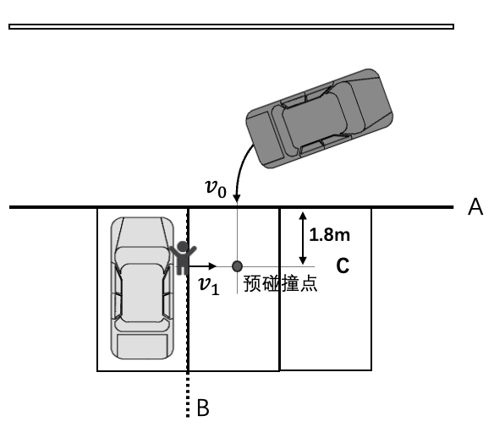

A：目标停车位最前缘

B：目标停车位侧边缘（靠近停放车辆一侧）

C：假人出发位置与目标停车位最前缘的距离

图30 目标车位有动态障碍物穿行场景示意图

* + - 1. 试验流程

1. 试验车辆根据泊车策略泊入目标车位；
2. 当试验车辆与儿童假人的预碰撞时间首次达到1.6s~2.2s（计算过程）时间区间时，儿童假人从B位置启动，以=3km/h速度横穿目标车位；
   * + 1. 通过要求

自动泊车系统应满足5.3.2要求。

* + 1. 泊出时出现目标行人
       1. 试验分类

本试验适用于Ⅰ类自动泊车系统和Ⅱ类自动泊车系统。

* + - 1. 试验场景设置

试验场景应至少由以下要素组成，可参考图31作为试验场景搭建的案例。

1. A、B、C三个车位并排排列；
2. 试验车辆停放在其中一个车位中，停放位置符合 5.1.4 泊车结束位置要求；
3. 试验车辆两侧的车位中均停放障碍车，目标行人在试验车辆泊出的行驶轨迹上。

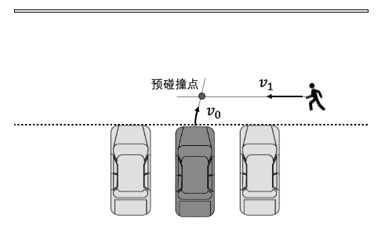

图31 泊出车位试验场景示意图

* + - 1. 试验流程

1. 试验车辆停放在车位中，启动泊出指令，车辆按设计策略泊出；
2. 目标行人站立在试验车辆的泊出车道上，与试验车辆有碰撞风险；
3. 当试验车辆启动泊出，且与目标行人的预碰撞时间首次达到3.5s~4.5s时间区间时，目标行人启动，以=5km/h速度沿道路向试验车辆所在车位行进。
   * + 1. 通过要求
4. 试验车辆从车位顺利泊出，不与目标行人发生碰撞，且可顺利到达目标泊出位置。
   * 1. 泊入车位过程中后方有跟随车辆
        1. 试验分类

本试验适用于Ⅰ类自动泊车系统和Ⅱ类自动泊车系统。

* + - 1. 试验场景设置

试验场景应至少由以下要素组成，可参考图32作为试验场景搭建的案例。

1. 目标车位；
2. 跟随车辆；

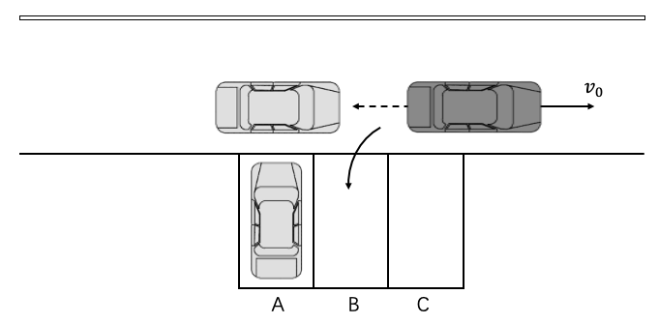

图32 泊入车位过程中后方有跟随场景示意图

* + - 1. 试验流程

1. 试验车辆搜寻车位，目标车辆跟随行驶，跟车距离不大于10m；
2. 试验车辆识别到目标车位，启动泊入过程；
3. 操纵目标车辆在试验车辆启动泊入过程时紧急刹停，若试验车辆未启动泊入，应在碰撞发生前刹停目标车辆。
   * + 1. 通过要求

自动泊车系统应满足5.3.2要求。

* 1. 直道巡航安全试验
     1. 前方静态障碍物探测
        1. 试验分类

本试验适用于Ⅱ类自动泊车系统。

* + - 1. 试验场景设置

试验场景应至少由以下要素组成，可参考图33作为试验场景搭建的案例。

1. 一段长度不少于50m、宽度不小于3m的直道，车道线清晰；
2. 锥筒目标物，与试验车辆初始距离不小于15m；

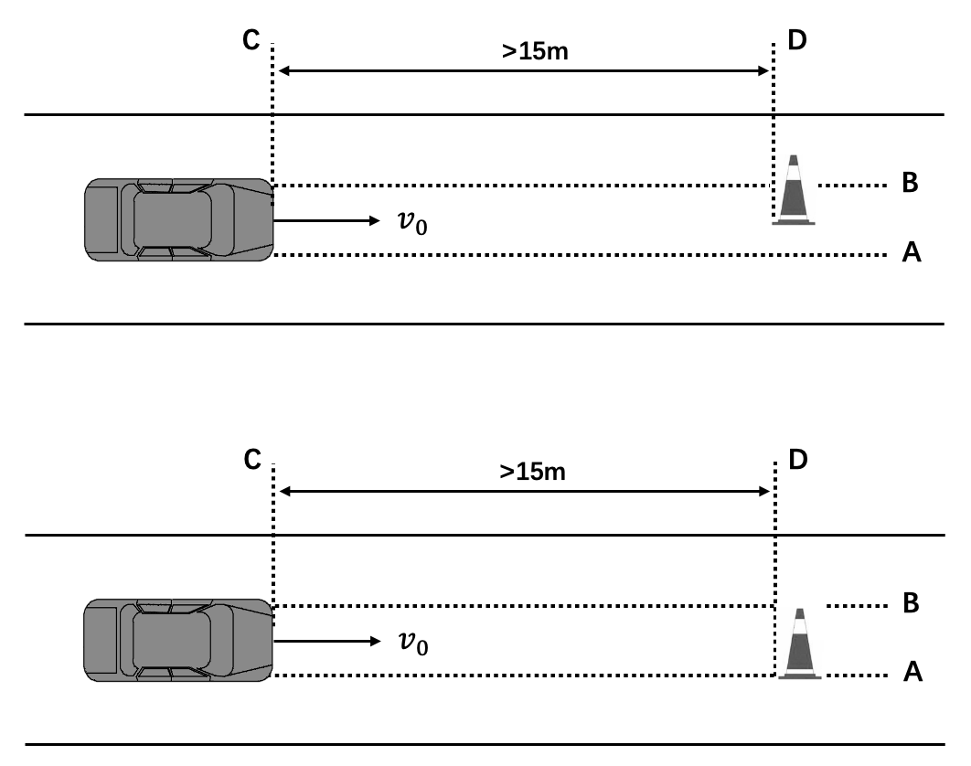

A：试验车辆的右侧轮胎连线的延长线

B：试验车辆的左侧轮胎连线的延长线

C：试验车辆的最前缘

D：锥筒目标物的最前缘

图33 前方静态障碍物探测场景示意图

* + - 1. 试验流程

1. 车道前方有直立锥筒，处于道路中间，摆放位置分别正对主车中心线、正对主车左/右车灯；
2. 试验车辆以设计车速沿停车场直道向前行驶，达到稳定巡航状态，逐渐靠近直立锥筒；
3. 在试验车辆停止后，一定时间内将锥筒移开，记录车辆表现。
   * + 1. 通过要求

自动泊车系统应满足5.3.2要求。

* + 1. 静止车辆绕障
       1. 试验分类

本试验适用于Ⅱ类自动泊车系统。

* + - 1. 试验场景设置

试验场景应至少由以下要素组成，可参考图34作为试验场景搭建的案例。

1. 一段长度不少于50m的双直道，单条直道宽度不小于3m，车道线清晰且车道分隔线为虚线；
2. 静止目标车辆；
3. 停放车辆，保证目标车辆的一侧无绕行空间。

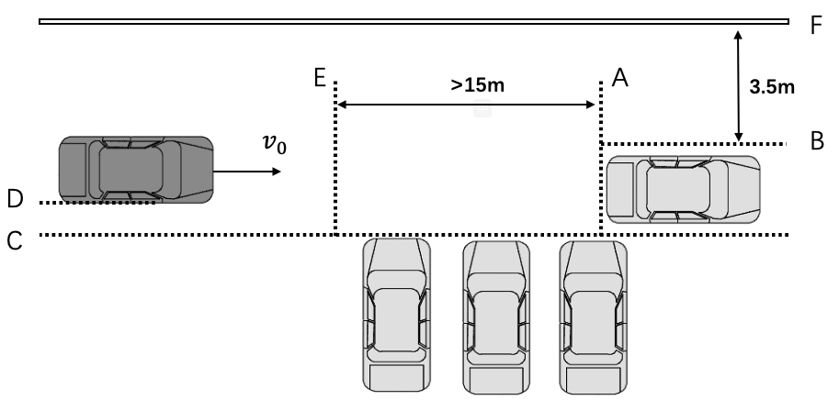

A：目标车辆的最后缘

B：目标车辆的最外缘

C：停放车辆的最前缘

D：试验车辆的最外缘（停放车辆一侧）

E：试验车辆起始位置参考

F：绕行空间参考

图34 静止车辆绕障场景示意图

* + - 1. 试验流程

1. 车道前方静止车辆，在停车场直道上，贴近停放车辆一侧摆放，另一侧存在不少于3.5m宽度的绕行空间；
2. 试验车辆以设计车速沿停车场直道向前行驶，达到稳定巡航状态；
3. 试验车辆与目标车辆间的初始间距不少于15m。
   * + 1. 通过要求

自动泊车系统应满足5.3.2要求。

* + 1. 动态障碍物从车辆间穿出
       1. 试验分类

本试验适用于Ⅱ类自动泊车系统。

* + - 1. 试验场景设置

试验场景应至少由以下要素组成，可参考图35作为试验场景搭建的案例。

1. 一段长度不少于50m、宽度不小于3m的直道，车道线清晰，行驶前方无障碍物；
2. 儿童假人；
3. 停放车辆高度高于儿童假人，数量应保证可以遮挡住儿童假人。

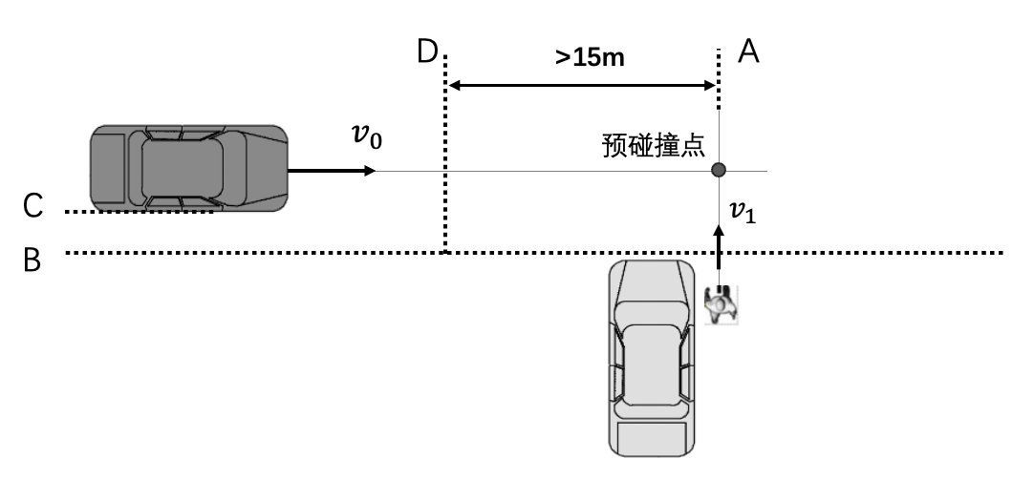

A：儿童假人的中线

B：停放车辆的最前缘

C：试验车辆的最外缘（停放车辆一侧）

D：试验车辆起始位置参考

图35 动态障碍物从车辆间穿出场景示意图

* + - 1. 试验流程

1. 试验车辆以设计车速沿停车场车道向前行驶，达到稳定巡航状态；
2. 儿童假人初始位置在停放车辆间；（需要根据BC距离推算）
3. 当试验车辆与儿童假人的预碰撞时间首次到达3.5s~4.5s时间区间时（约6.79m~8.73m的距离），儿童假人以V1=5km/h的速度开始移动，垂直横穿试验车的行驶路径。
   * + 1. 通过要求

自动泊车系统应满足5.3.2要求。

* + 1. 停止车辆开出
       1. 试验分类

本试验适用于Ⅱ类自动泊车系统。

* + - 1. 试验场景设置

试验场景应至少由以下要素组成，可参考图36作为试验场景搭建的案例。

1. 一段长度不少于50m、宽度不小于3m的直道，车道线清晰，行驶前方无障碍物；
2. 目标车辆；
3. 停放车辆，停在目标车辆两侧，数量应保证可以遮挡住目标车辆。

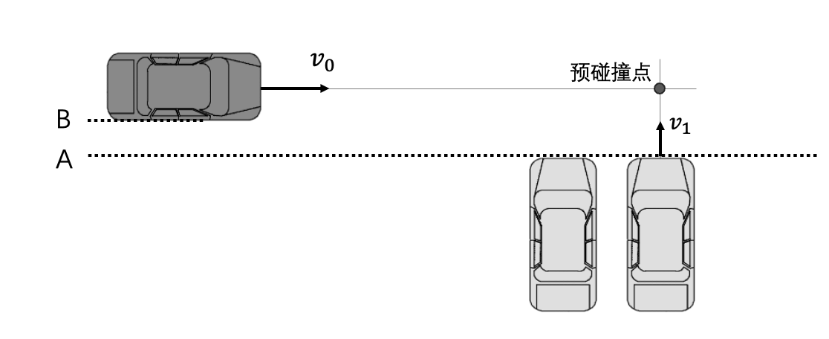

A：目标车辆的最前缘

B：试验车辆的最外缘（靠近停放车辆一侧）

图36 停止车辆开出场景示意图

* + - 1. 试验流程

1. 试验车辆以设计速度沿停车场直道向前行驶，达到稳定巡航状态；
2. 目标车辆初始位置在车位内；
3. 当两车的预碰撞时间首次到达3.5s~4.5s时间区间时，目标车辆以V1=5km/h的速度泊出，穿过试验车辆行驶路径。
   * + 1. 通过要求

自动泊车系统应满足5.3.2要求。

* + 1. 前车刹车
       1. 试验分类

本试验适用于Ⅱ类自动泊车系统。

* + - 1. 试验场景设置

试验场景应至少由以下要素组成，可参考图37作为试验场景搭建的案例。

1. 一段长度不少于50m、宽度不小于3m的直道，车道线清晰；
2. 目标车辆，与试验车辆的初始间距不小于15m；

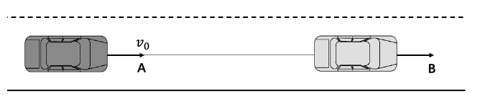

A：试验车辆行驶方向

B：目标车辆行驶方向（与试验车辆相同）

图37 前车紧急刹车场景示意图

* + - 1. 试验流程

1. 试验车辆按照设计车速沿停车场直道向前行驶，达到稳定巡航状态；
2. 目标车辆与试验车辆相同方向行驶，车速等于试验车辆的稳定巡航车速；
3. 试验车辆达到稳定跟车状态后，目标车辆以不小于6m/s2的减速度紧急刹车至停止。
   * + 1. 通过要求

自动泊车系统应满足5.3.2要求。

* + 1. 动态障碍物靠近
       1. 试验分类

本试验适用于Ⅱ类自动泊车系统。

* + - 1. 试验场景设置

试验场景应至少由以下要素组成，可参考图38作为试验场景搭建的案例。

1. 一段长度不少于50m、宽度不小于3m的直道，车道线清晰；
2. 测试两轮车，速度10km/h；

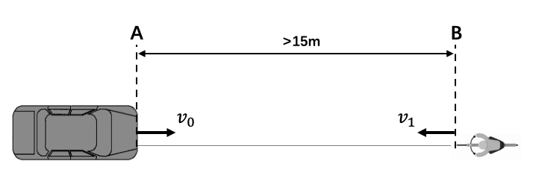

A：试验车辆的最前缘

B：测试两轮车最前缘

图38 动态障碍物靠近场景示意图

* + - 1. 试验流程

1. 试验车辆以设计速度沿停车场直道向前行驶，达到稳定巡航状态；
2. 测试两轮车以V1=10km/h的速度与试验车辆相向而行，其行驶轨迹与试验车辆的车身有重叠部分；
3. 试验车辆与测试两轮车达到稳定速度时，初始间距不小于15m。
   * + 1. 通过要求

自动泊车系统应满足5.3.2要求。

* + 1. 车道外行人缓行
       1. 试验分类

本试验适用于Ⅱ类自动泊车系统。

* + - 1. 试验场景设置

试验场景应至少由以下要素组成，可参考图39作为试验场景搭建的案例。

1. 成年假人；

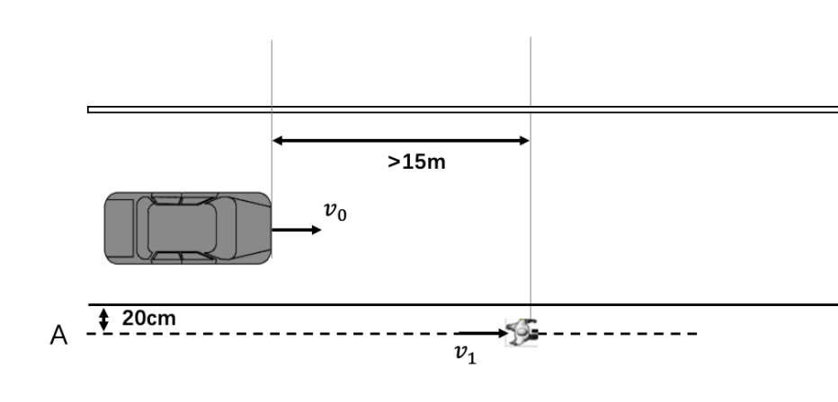

图39 车道外行人缓行场景示意图

* + - 1. 试验流程

1. 试验车辆以设计速度V0沿停车场直道向前行驶；
2. 成年假人以V1=5km/h的恒定速度沿停车场车道边线向前行进，距离车道边线横向距离20cm，与试验车辆纵向距离不小于15m。
   * + 1. 通过要求

自动泊车系统应满足5.3.2要求。

* 1. 弯道巡航安全试验
     1. 直角弯道上的静态障碍物
        1. 试验分类

本试验适用于Ⅱ类自动泊车系统。

* + - 1. 试验场景设置

试验场景应至少由以下要素组成，可参考图40作为试验场景搭建的案例。

1. 直角弯道宽度不小于3m，直角部分有墙壁遮挡；
2. 儿童假人；
3. 直角弯道，直角部分有墙壁遮挡。

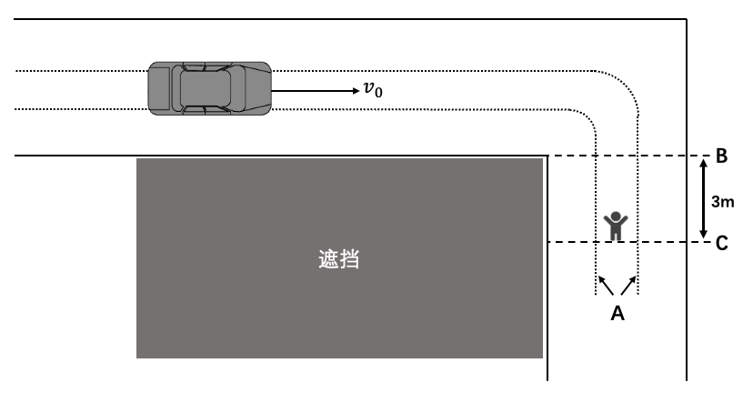

A：试验车辆前轮的轨迹

B：遮挡部分的延伸

C：儿童假人站立点

图40 直角弯道上的静态障碍物场景示意图

* + - 1. 试验流程

1. 试验车辆以设计速度在通过弯道前的直道上行驶，达到稳定巡航状态；
2. 儿童假人放置在直角遮挡后，试验车辆的行驶轨迹上。
   * + 1. 通过要求

自动泊车系统应满足5.3.2要求。

* + 1. 动态障碍物弯道横穿
       1. 试验分类

本试验适用于Ⅱ类自动泊车系统。

* + - 1. 试验场景设置

试验场景应至少由以下要素组成，可参考图41作为试验场景搭建的案例。

1. 成年假人；
2. 直角弯道宽度不小于3m，直角部分有墙壁遮挡。

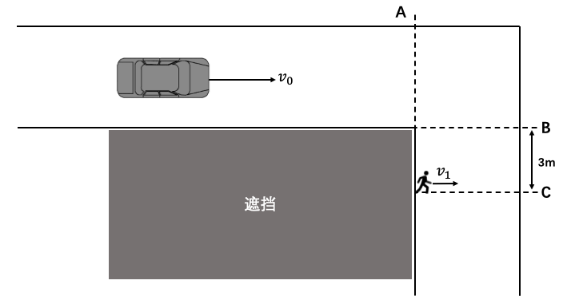

A：遮挡部分的延伸

B：遮挡部分的延伸

C：成年假人最前缘

图41 动态障碍物弯道横穿场景示意图

* + - 1. 试验流程

1. 试验车辆以设计速度在通过弯道前的直道上行驶，达到稳定巡航状态；
2. 成年假人处于直角遮挡后靠近墙壁侧，当试验车辆车头到达A位置时，成年假人以V1=5km/h的速度横穿试验车辆的行驶路径。
   * + 1. 通过要求

自动泊车系统应满足5.3.2要求。

* + 1. 动态障碍物弯道中低速行驶
       1. 试验分类

本试验适用于Ⅱ类自动泊车系统。

* + - 1. 试验场景设置

试验场景应至少由以下要素组成，可参考图42作为试验场景搭建的案例。

1. 目标车辆；
2. 直角弯道由一条车道组成，车道宽度不小于3m，直角部分有墙壁遮挡。

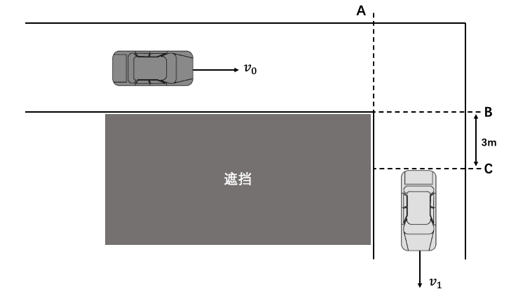

A：遮挡部分的延伸

B：遮挡部分的延伸

C：目标车辆的最后缘

图42 动态障碍物弯道中低速行驶场景示意图

* + - 1. 试验流程

1. 试验车辆以设计速度在通过弯道前的直道上行驶，达到稳定巡航速度；
2. 目标车辆在直角弯道遮挡后，当试验车辆车头到达A位置时，目标车辆从C位置出发，以V1=1至3km/h的车速在弯道后的试验车辆行驶轨迹上行驶。
   * + 1. 通过要求

自动泊车系统应满足5.3.2要求。

* + 1. 弯道巡航会车
       1. 试验分类

本试验适用于Ⅱ类自动泊车系统。

* + - 1. 试验场景设置

试验场景应至少由以下要素组成，可参考图43作为试验场景搭建的案例。

1. 目标车辆；
2. 双向直角弯道，其转弯半径不小于3.5m，车道宽度不小于3m，直角部分有墙壁遮挡。

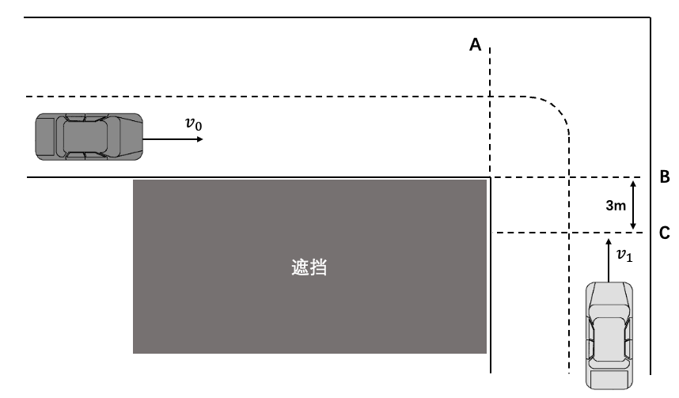

A：遮挡部分的延伸

B：遮挡部分的延伸

C：目标车辆的位置参考

图43 弯道巡航会车场景示意图

* + - 1. 试验流程

1. 试验车辆以设计速度在通过弯道前的直道上行驶，达到稳定巡航状态；
2. 目标车辆在直角弯道后的另一条车道上，与试验车辆对向行驶，行驶速度与试验车辆相同；
3. 当试验车辆到达A位置时，目标车辆到达C位置并继续行驶，两车在直角弯道处会车。
   * + 1. 通过要求

试验车辆应能顺利完成会车，不与目标车辆发生碰撞，并在会车后继续行驶。

* 1. 交叉口通行安全试验
     1. 交叉口通行
        1. 试验分类

本试验适用于Ⅱ类自动泊车系统。

* + - 1. 试验场景设置

试验场景应至少由以下要素组成，可参考图44作为试验场景搭建的案例。

1. 交叉路口，一条车道横穿过试验车辆的行驶车道，但无其他交通标识；
2. 目标车辆；
3. 试验车辆右侧有墙壁遮挡。

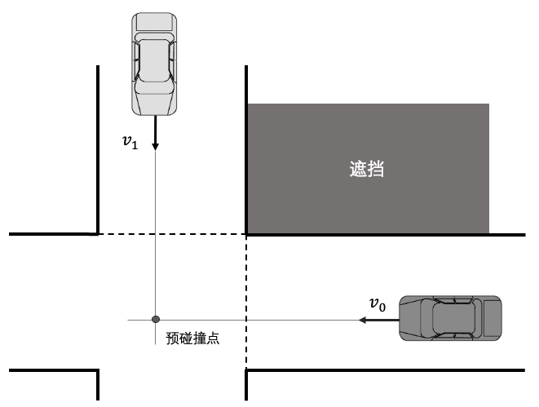

图44 交叉口通行场景示意图

* + - 1. 试验流程

1. 试验车辆以设计速度沿停车场直道向交叉路口行驶，达到稳定巡航状态；
2. 当两车预碰撞时间首次达到3.5-4.5s时间区间时，目标车辆以V1=10km/h的速度从与试验车辆垂直的车道直行通过交叉路口；
   * + 1. 通过要求

自动泊车系统应满足5.3.2要求。

* 1. 异常情况试验
     1. 远程停车试验
        1. 试验分类

本试验适用于Ⅰ类自动泊车系统和Ⅱ类自动泊车系统。

* + - 1. 试验场景设置

试验场景应至少由以下要素组成，可参考图45作为试验场景搭建的案例。

1. 车辆与遥控终端或车辆运行管理平台之间通讯正常；

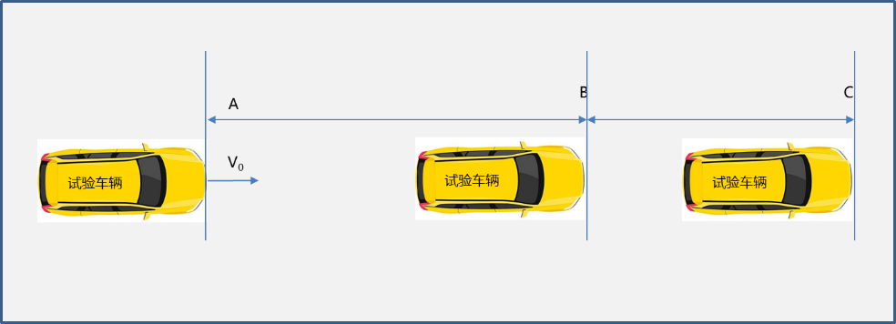

图45 紧急停车试验场景示意图

* + - 1. 试验流程

1. 试验车辆以设计速度V0在泊车功能激活区域的任意位置A上行驶；
2. 在位置B触发紧急停车指令（用户或泊车管理系统触发）。
   * + 1. 通过要求
3. 自动泊车系统接收到紧急停车指令后应在位置C前实现车辆完全静止，BC之间距离不大于2m；
4. 车辆静止以后开启危险报警灯；
5. 车辆发送状态信息告知用户或泊车管理系统。
   * 1. 超出ODC-从车内打开车门
        1. 试验分类

本试验适用于Ⅰ类自动泊车系统和Ⅱ类自动泊车系统。

* + - 1. 试验场景设置

试验场景应至少由以下要素组成，可参考图46作为试验场景搭建的案例。

1. 目标车位；
2. 泊入车位的行驶轨迹上不设置任何障碍物。

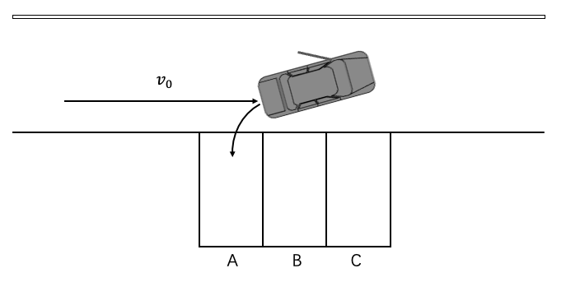

图46 超出ODC试验示意图

* + - 1. 试验流程

1. 试验车辆识别到目标车位并启动泊入过程；
2. 在试验车辆泊入过程中车内人员打开车门。
   * + 1. 通过要求

对需要驾驶员接管的自动泊车系统，系统应发出介入请求或触发最小风险策略,并向用户或泊车管理系统发出警示信息；对不需要驾驶员接管的自动泊车系统，系统应触发最小风险策略,并向用户或泊车管理系统发出警示信息。